Національний університет «Полтавська політехніка імені Юрія Кондратюка»
(повне найменування вищого навчального закладу)
Навчально-науковий інститут інформаційних технологій та робототехніки
(повна назва факультету)
Кафедра комп’ютерних та інформаційних технологій і систем
(повна назва кафедри)

Пояснювальна записка
до дипломного проекту (роботи)
магістра
(рівень вищої освіти)
на тему
Розробка UX/UI-рішення для трекінгу багажу пасажирів у повітряному
та залізничному транспорті

Виконала: студентка 6 курсу, групи 601-ТН спеціальності
122 Комп’ютерні науки
(шифр і назва спеціальності)
Козицька О.І.
(прізвище та ініціали)
Керівник Скакаліна О. В.

(прізвище та ініціали)
Рецензент

(прізвище та ініціали)

Полтава – 2023 року
МІНІСТЕРСТВО ОСВІТИ І НАУКИ УКРАЇНИ
НАЦІОНАЛЬНИЙ УНІВЕРСИТЕТ «ПОЛТАВСЬКА ПОЛІТЕХНІКА ІМЕНІ ЮРІЯ КОНДРАТЮКА»

НАВЧАЛЬНО-НАУКОВИЙ ІНСТИТУТ ІНФОРМАЦІЙНИХ ТЕХНОЛОГІЙ ТА РОБОТОТЕХНІКИ

КАФЕДРА КОМП’ЮТЕРНИХ ТА ІНФОРМАЦІЙНИХ ТЕХНОЛОГІЙ І СИСТЕМ

КВАЛІФІКАЦІЙНА РОБОТА МАГІСТРА

спеціальність 122«Комп’ютерні науки»

на тему
«Розробка UX/UI-рішення для трекінгу багажу пасажирів
у повітряному та залізничному транспорті»

Студентки групи 601-ТН Козицької Олени Ігорівни

Керівник роботи
Доцент кафедри комп'ютерних та інформаційних технологій і систем Скакаліна О. В.

Завідувач кафедри кандидат фізико-математичних наук, Двірна О. А.

Полтава – 2023
РЕФЕРАТ

Кваліфікаційна робота магістра: 65 с., 35 рис., 1 додаток, 21 джерел.
Об’єкт дослідження: інформаційна платформа для мандрівників з можливістю трекінгу власного багажу.
Мета роботи: розробка інформаційної платформи для мандрівників, що дозволяє швидко та максимально просто знаходити поточне місцезнаходження власного багажу, який може загубитись під час подорожей.
Методи: проектування та розробка бази даних для функціонування інформаційної платформи для мандрівників, застосування принципів UX/UI дизайну для створення зручного та зрозумілого у використанні ресурсу.
Ключові слова: інформаційна система, UX/UI дизайн, програмний код, подорожі, web-дизайн, база даних.

ABSTRACT

Master’s qualification work: 65 pp., 35 figs., 1 appendix, 21 sources.
Object of research: Information platform for travelers with the ability to track luggage.
Purpose: development of an information platform for travelers, which allows you to quickly and easily find the current location of your own luggage, which can be lost during travel.
Methods: designing and developing a database for the functioning of an information platform for travelers, applying the principles of UX/UI design to create a resource that is convenient and understandable to use.
Keywords: information system, UX/UI design, program code, travel, web design, database.

ЗМІСТ

ПЕРЕЛІК УМОВНИХ ПОЗНАЧЕНЬ, СКОРОЧЕНЬ І ТЕРМІНІВ 6
ВСТУП 9
РОЗДІЛ 1 АНАЛІЗ ПРЕДМЕТНОЇ ОБЛАСТІ ТА ФОРМУЛЮВАННЯ ВИМОГ ДО ПРОГРАМНОГО ПРОДУКТУ 11
1.1Аналіз предметної області 11
1.1.1 Основні поняття UX та UI у системах 12
1.1.2 Людиноорієнтоване проектування 13
1.1.3 Трекінг багажу: існуючі методи та технології 15
1.1.4 Опис обраних методів дослідження 17
1.1.5 Обґрунтування вибору методів розробки UX/UI-рішення 18
1.2 Аналіз існуючих проблем у трекінгу багажу 18
1.2.1 Недоліки існуючих систем 20
1.2.2 Проблеми, пов'язані з повітряним та залізничним транспортом 21
1. 3 Формулювання вимог до програмного продукту 22
1.3.1 Визначення функціональних вимог до нового UX/UI-рішення 22
1.3.2 Визначення нефункціональних вимог до нового UX/UI-рішення 23
РОЗДІЛ 2 Проектування UX/UI-рішення 24
2.1 Визначення основних функціональних елементів 24
2.2 Розробка сценаріїв користувача 25
2.3 Типографіка 28
2.4 Проектування прототипів майбутнього продукту. 30
2.5 Вибір технологій для реалізації рішення. 36
РОЗДІЛ 3 Реалізація та тестування 39
3.1 Опис процесу розробки 39
3.2 Концепція майбутнього сайту 44
3.3 Розробка прототипу дизайну 45
3.4 Тестування прототипу за участю потенційних користувачів 49
3.5 Внесення змін до проекту на основі тестування 52
3.6 Проектування бази даних 53

3.7 Оцінка задоволеності користувачів 58
ВИСНОВКИ 63
СПИСОК ВИКОРИСТАНИХ ДЖЕРЕЛ 64

ПЕРЕЛІК УМОВНИХ ПОЗНАЧЕНЬ, СКОРОЧЕНЬ І ТЕРМІНІВ

ІТ – інформаційні технології
UX – User Experience, досвід використання
UI – User Interface, користувацький інтерфейс
БД – база даних
UX/UI дизайн – проектування інтерфейсів
СУБД – система управління базами даних
ІС – інформаційна система
SQL – це стандартна мова програмування та управління базами даних
GPS – це система глобального позиціонування, яка використовує
супутникову навігацію для визначення точного місцезнаходження об'єкта на поверхні Землі. GPS складається з супутників, приймачів та земних станцій, які працюють разом для забезпечення точності географічних вимірювань
Трекінг — це процес визначення місцезнаходження об'єкта чи відстеження його руху в просторі. Це може включати в себе відстеження руху транспортного засобу, людини, тварини або будь-якого іншого об'єкта за допомогою спеціальних технологій та пристроїв
Ергономіка – це наука, що вивчає взаємодію людини з об'єктами її оточення та досліджує, як цю взаємодію можна зробити більш ефективною і зручною. Головною метою ергономіки є створення таких умов праці, які відповідали б фізіологічним та психологічним характеристикам людини, щоб підвищити її ефективність, комфорт та безпеку
Інтеграція – це процес або результат об'єднання різних компонентів чи систем у єдиноцільний та злагоджений комплекс. У контексті технологій чи програмного забезпечення інтеграція може вказувати на спробу поєднати різні системи, модулі або функціональність для забезпечення більш ефективної та сумісної роботи

Користувацький досвід – це сукупність всіх вражень та взаємодій, які користувач відчуває під час використання певного продукту, системи чи послуги. Користувацький досвід визначається не лише функціональністю продукту, але й емоціями та враженнями, які він викликає у користувача
Інформаційна архітектура – це процес та результат структурування та організації інформації в системі з метою забезпечення легкості її знаходження, розуміння та використання. Це важливий аспект дизайну, спрямований на створення логічної та ефективної системи навігації для користувачів
Інтерфейс – у технологічному контексті інтерфейс часто використовується для опису точки взаємодії між користувачем та комп'ютерною системою, програмними засобами чи електронним пристроєм. Також, інтерфейс може вказувати на самі засоби, які дозволяють взаємодіяти з системою
Людиноорієнтоване проектування – це підхід до розробки продуктів, систем чи послуг, що акцентує на потребах, властивостях та поведінці користувачів. Основним принципом людиноорієнтованого проектування є зосередження на кінцевих користувачах, їхніх враженнях та потребах на кожному етапі розробки
Ітерація – це процес повторення або циклічного виконання етапів розробки з метою поступового вдосконалення та оптимізації продукту чи процесу. У контексті розробки програмного забезпечення, дизайну, чи будь-якої іншої творчої діяльності, ітерації використовуються для послідовного вдосконалення результату на основі здобутих знань та вражень
Інновація – це впровадження нового або значущого вдосконалення в продуктах, послугах, процесах чи стратегіях, що призводить до покращення або новації. Інновації можуть включати в себе нові ідеї, концепції, технології або підходи, спрямовані на вирішення проблем чи задоволення потреб ринку
Дизайн-думання – це стратегічний та креативний підхід до розв'язання проблем, який акцентує на потребах користувачів і використанні дизайнерських методів для забезпечення інноваційних рішень. Цей підхід висвітлює важливість розуміння користувачів, їхніх емоцій та контексту вирішення проблеми
Анкетування – це метод збору даних, який включає в себе подання структурованих запитань або опитувань великій кількості людей для отримання інформації про їхні думки, досвід, переконання або характеристики
Аутентифікація – це процес перевірки та підтвердження ідентичності користувача, системи чи пристрою
Фреймворк – це структурована архітектура або набір інструментів, які надають базові елементи для розробки програм або веб-додатків
Інтерактивність – це можливість взаємодії користувача з системою, додатком чи іншим елементом середовища
Транзакція – це логічна одиниця роботи або виконання команд в базі даних, яка включає в себе один чи кілька SQL-запитів

ВСТУП

У сучасному світі, де швидкість переміщення та мобільність стали невід'ємною частиною нашого повсякденного життя, управління та відстеження багажу у важливих транспортних системах стає актуальною проблемою. Від початку повномасштабного вторгнення у 2022 році, дуже багато українців зіткнулися з вимушеною евакуацією з України в інші країни. Відтоді було зафіксовано багато випадків, коли під час масових евакуацій пасажири залізничного та повітряного транспорту губили свої вантажі й не мали змогу оперативно відстежити їхнє поточне місцезнаходження. Подорожі пов'язані з безліччю деталей, і однією з ключових аспектів комфортного подорожування є надійне відстеження та контроль багажу пасажирів.
Ця дипломна робота спрямована на розробку UX/UI-рішення для трекінгу багажу в системах повітряного та залізничного транспорту. Об'єднуючи сучасні технології, методи дослідження UX та найкращі практики в галузі дизайну інтерфейсу, цей проект має на меті покращити ефективність та зручність відстеження багажу, забезпечуючи пасажирам впевненість та спокій під час подорожей.
У розділах дипломної роботи буде проведений аналіз існуючих систем відстеження багажу в аеропортах та на залізничних станціях, визначені основні проблеми, з якими стикаються пасажири та транспортні компанії. Також буде детально проаналізовано предметну область за допомогою методів дослідження UX та UI для розуміння потреб та очікувань користувачів. В ході виконання дипломної роботи, буде розроблено дизайн сайту, де користувачі однозначно матимуть змогу як придбати валізи з вбудованим GPS-трекером, так і відстежувати придбанні валізи в режимі реального часу прямо на платформі.
Основною метою цієї роботи є розробка не лише технологічно передового трекінгу багажу, але й такого, що враховує психологічні та ергономічні аспекти користувачів, забезпечуючи їм найвищий рівень зручності та безпеки під час подорожей. Розроблений сайт надасть користувачам можливість не тільки купити валізи з вбудованим трекінгом, а ще й зареєструватись на платформі та стежити за своїм багажом в режимі реального часу.

РОЗДІЛ 1
АНАЛІЗ ПРЕДМЕТНОЇ ОБЛАСТІ ТА ФОРМУЛЮВАННЯ ВИМОГ ДО ПРОГРАМНОГО ПРОДУКТУ

  - Аналіз предметної області

Обрана предметна область «Трекінг багажу в повітряному та залізничному транспорті» є важливою в сучасному світі мобільності та транспортної логістики. Аналіз цієї області дозволяє виявити ключові аспекти та визначити напрямки для подальшого вдосконалення систем трекінгу багажу:
- Проблеми в існуючих системах трекінгу багажу. Затримки та невірність інформації. Пасажири часто стикаються із затримками у отриманні інформації про стан свого багажу. Існує проблема інтеграції між системами різних транспортних компаній, що ускладнює єдиний трекінг рухливого багажу.
- Тренди та інновації. Використання датчиків та пристроїв, пов'язаних з IoT, дозволяє точніше відстежувати рухливий багаж та надавати інформацію в режимі реального часу. Прогресивні алгоритми машинного навчання допомагають оптимізувати процеси трекінгу, передбачати можливі затримки та аналізувати великі обсяги даних.
- Особливості повітряного транспорту. У аеропортах важливо дотримуватися строгих міжнародних стандартів безпеки, що додає додаткові складності при впровадженні технологій трекінгу.
- Особливості залізничного транспорту. Наявність різних типів вагонів та складна інфраструктура залізничних шляхів вимагають адаптації систем трекінгу під конкретні умови.
- Потреби користувачів. Пасажири прагнуть отримувати інформацію про місцезнаходження свого багажу в режимі реального часу, і важливо, щоб інтерфейси додатків були зручними та інтуїтивно зрозумілими.
- Порівняння з конкурентами. Існує конкуренція між різними системами трекінгу багажу, і важливо розуміти, які рішення є успішними, а які потребують вдосконалення.
- Аспекти безпеки та конфіденційності. Зі зростанням кількості цифрових технологій важливо забезпечувати високий рівень безпеки та конфіденційності особистої інформації пасажирів.
Аналіз предметної області підкреслює важливість вдосконалення систем трекінгу багажу, інтеграції передових технологій, задоволення потреб користувачів та забезпечення безпеки даних. Розробка ефективного UX/UI-рішення повинна враховувати ці аспекти для підвищення якості обслуговування та поліпшення досвіду пасажирів.

1.1.1 Основні поняття UX та UI у системах. UX (User Experience) та UI (User Interface) – це два основних поняття в дизайні та розробці програмного забезпечення, що спрямовані на поліпшення взаємодії користувача з продуктом чи сервісом. Ці терміни визначають різні аспекти дизайну, але вони взаємодіють для створення приємного та ефективного користувацького досвіду [1].
UX (User Experience):
- Визначення: UX описує взаємодію користувача з продуктом чи сервісом, а також враження, які користувач отримує від цієї взаємодії.
- Мета: Основна мета UX – забезпечити задоволення та легкість використання продукту, роблячи його користування приємним та ефективним.
- Етапи роботи: дослідження користувачів та їх потреб, створення персонажів (користувацьких образів), проектування інформаційної архітектури та прототипів, тестування та аналіз результатів для вдосконалення досвіду користувача.

- Елементи UX-дизайну: навігація, взаємодія, доступність, інформаційна архітектура, дизайн послідовності дій користувача, емоції користувача.
UI (User Interface):
- Визначення: UI визначає зовнішній вигляд продукту чи сервісу, а також включає в себе всі елементи, з якими користувач може взаємодіяти.
- Мета: Основна мета UI – створення естетичного та зручного для використання інтерфейсу, що відповідає бренду та вимогам UX.
- Етапи роботи: розробка графічного дизайну елементів інтерфейсу, створення іконок, кольорової палітри, шрифтів, визначення розміщення елементів та структури інтерфейсу, взаємодія з розробкою для імплементації дизайну.
- Елементи UI-дизайну: кольорова схема, шрифти, іконки, кнопки, форми, зображення, розміщення елементів, анімації [1].
Взаємодія між UX та UI:
- Спільна мета: Обидва підходи спрямовані на поліпшення взаємодії та задоволення користувача, щоб створити позитивний досвід використання продукту.
- Взаємодія: UX визначає, як користувач взаємодіє з продуктом, а UI створює візуальну частину цієї взаємодії.
- Паралельна робота: Зазвичай UX та UI-дизайнери працюють паралельно, обмінюючись інформацією та доповнюючи один одного для досягнення кращого результату [1].
Відмінний UX та UI є важливими для створення конкурентоспроможних продуктів та послуг, які відповідають потребам та очікуванням користувачів.

1.1.2 Людиноорієнтоване проектування. Людиноорієнтоване проектування – це підхід до розробки продуктів, послуг та систем, що ставить користувачів у центр вирішення завдань та визначення потреб. Основною ідеєю є врахування специфіки та очікувань користувачів на кожному етапі розробки. До ключових принципів людиноорієнтованого проектування відносяться:
- Емпатія. Розуміння потреб та власних емоцій користувачів є важливим етапом. Співрозмовники з команди проекту «занурюються» в світ користувачів, щоб зрозуміти їхні проблеми та розвивати спільне сприйняття.
- Визначення проблеми. Акцент на конкретних проблемах користувачів, а не на абстрактних завданнях. Визначення слабких місць допомагає зорієнтувати розробку в необхідному напрямку.
- Ітерації та зворотній зв'язок. Постійні ітерації та включення зворотного зв'язку з користувачами є ключовими. Це дозволяє вносити швидкі та ефективні зміни в продукт на кожному етапі.
- Колаборація та багатодисциплінарність. Залучення представників різних дисциплін, таких як дизайнери, розробники, маркетологи, для забезпечення різнобічності поглядів та комплексного підходу.
- Прототипування та тестування. Створення прототипів для швидкої перевірки ідеї та її тестування з реальними користувачами перед остаточною реалізацією [2].
Важливо також зазначити переваги людиноорієнтованого проектування:
- Забезпечення високої якості продукту. Зосередженість на потребах користувачів дозволяє створювати продукти, які задовольняють реальні вимоги.
- Зниження ризиків та витрат. Завдяки зворотному зв'язку вже на ранніх стадіях розробки, можливо уникнути помилок, що заощаджує час і ресурси.
- Сприяння інноваціям. Процес співпраці з користувачами та врахування їхніх проблем стимулює розвиненню креативності та впровадження інноваційних рішень для реалізації продуктів у життя.
В контексті даної дипломної роботи людиноорієнтоване проектування грає ключову роль у забезпеченні високої якості та ефективності розробленого рішення. Даний тип проектування дозволяє зрозуміти реальні потреби та очікування пасажирів, створюючи інтуїтивно зрозуміле та зручне UX/UI-середовище для трекінгу багажу. Застосування методів дизайн-думання допомагає виявити конкретні проблеми, з якими стикаються пасажири при трекінгу багажу та пропонує ефективні рішення для вирішення цих проблем. Окрім цього, задіяння користувачів у процес розробки через тестування прототипів та отримання зворотного зв'язку сприяє постійному вдосконаленню UX/UI, забезпечуючи оптимальну користувацьку взаємодію [2].
Також слід зазначити, що багатодисциплінарний підхід та співпраця з пасажирами у процесі розробки гарантують, що розроблене UX/UI-рішення відповідати різним потребам та вподобанням великої вибірки користувачів.
Загалом, людиноорієнтоване проектування вносить надзвичайно вагомий вклад в успішну розробку UX/UI-рішення для трекінгу багажу, поєднуючи в собі важливі аспекти: технічну ефективність та повну відповідність потребам й очікуванням пасажирів.

1.1.3 Трекінг багажу: існуючі методи та технології. Трекінг багажу — це процес визначення місцезнаходження та статусу багажу пасажирів протягом всього шляху перельоту або подорожі залізницею. Існує кілька методів та технологій, які використовуються для здійснення трекінгу багажу:
- Штрихкоди. Кожен багажний квиток може містити штрихкод, який сканується на різних етапах обробки багажу. Це може включати реєстрацію, загрузку на літак чи поїзд, видачу на конвеєрі або при отриманні пасажиром.
- RFID (Radio-Frequency Identification). Ця технологія використовує бездротові RFID-мітки, які мають унікальний ідентифікатор. Вони можуть бути вбудовані в багаж або прикріплені до нього. Системи RFID автоматично читають та оновлюють інформацію про багаж на різних етапах.
- GPS (Global Positioning System). Використовується в основному для визначення місцезнаходження багажу під час вантаження або вивантаження на вантажній площадці аеропорту чи залізничної станції. Також може бути використаний для визначення місцезнаходження багажу, якщо він загублений або затриманий.
- Bluetooth та Wi-Fi. Модерні мобільні технології дозволяють використовувати Bluetooth і Wi-Fi для трекінгу багажу. Багаж може бути обладнаний Bluetooth або Wi-Fi маяками, які надсилають сигнали на прилади отримання на різних етапах подорожі.
- Системи машинного зору. Камери та системи машинного зору використовуються для автоматизації процесів визначення та розпізнавання багажу на конвеєрі або в інших місцях обробки. Це може полегшити відслідковування та визначення статусу кожного екземпляра багажу.
- Системи IoT (Інтернет речей). Вбудовані датчики та чипи можуть взаємодіяти з центральною системою через Інтернет. Це дозволяє надсилати та отримувати дані про місцезнаходження, температуру та інші параметри багажу в режимі реального часу.
- Облачні технології. Дані про багаж можуть зберігатися та оновлюватися в хмарі, забезпечуючи централізований доступ до інформації для авіакомпаній, залізничних операторів та пасажирів через мобільні додатки.
Використання комбінації цих методів і технологій дозволяє покращити ефективність та точність трекінгу багажу та забезпечити кращий контроль за його місцезнаходженням під час транспортування.

1.1.4 Опис обраних методів дослідження. Для дослідження та подальшої розробки UX/UI-рішення для трекінгу багажу в транспорті, було обрано класичні методи дослідження, які слід використовувати в даному контексті для досягнення максимально ефективного результату:
- Анкетування та опитування. Проведення опитування серед потенційних користувачів та пасажирів для збору відгуків та визначення їхніх потреб та очікувань щодо трекінгу багажу.
- Інтерв'ю з користувачами. Глибокі інтерв'ю з реальними користувачами для розуміння їхніх досвідів, проблем та побажань у використанні систем трекінгу багажу.
- Аналіз конкурентів. Дослідження і аналіз існуючих рішень для трекінгу багажу на ринку для визначення сильних та слабких сторін, а також можливостей для вдосконалення.
- Тестування прототипів. Створення прототипів UX/UI-рішення та тестування їх з реальними користувачами для оцінки зручності, навігації та загального враження.
- Розробка дизайну продукту. Розробка дизайну продукту для більш детального тестування взаємодії користувача з системою трекінгу багажу.
- Тестування взаємодії. Проведення тестів для оцінки взаємодії користувача з інтерфейсом та виявлення можливих проблем та неочікуваних варіантів використання.
- Внесення змін до фінального результату розробки. Завершальний етап розробки UX/UI-продукту, що базується на результатах попередньо проведених тестувань та опитувань під час підготовчих етапів [3].
Ці методи можна комбінувати для отримання комплексного розуміння потреб та вимог користувачів, а також для розробки ефективного та зручного UX/UI-рішення для трекінгу багажу в транспорті.

1.1.5 Обґрунтування вибору методів розробки UX/UI-рішення. Вибір методів розробки UX/UI-рішення для трекінгу багажу в транспорті обґрунтовується різними ключовими факторами, які сприяють створенню ефективного та користувачами прийнятного продукту.
Інтерв'ю та анкетування є ключовими етапами для збору відгуків користувачів, що дозволяє розробникам глибоко зрозуміти їхні потреби та очікування. Тестування прототипів та взаємодії важливі для забезпечення зручності та ефективності інтерфейсу. Аналіз конкурентів допомагає уникнути загальних помилок та ідентифікувати можливості для вдосконалення. Збір обраного зворотного зв'язку та тестування бета-версії дозволяють підтвердити придатність продукту до реального використання та швидко реагувати на знайдені недоліки [4].
Використання сучасних технологій є ключовим аспектом для забезпечення технологічної передовості та створення інноваційного продукту. Постійні моніторинг та звітність дозволяють підтримувати високий рівень якості та ефективності системи в умовах реального використання.
Узагальнюючи, обрані методи розробки UX/UI-рішення є дуже важливими для створення продукту, який відповідає потребам користувачів, використовує передові технології та має потенціал стати конкурентоспроможним на ринку трекінгу багажу в транспорті.

1.2 Аналіз існуючих проблем у трекінгу багажу

У сфері трекінгу багажу існує кілька проблем, які можуть виникати на різних етапах подорожі пасажирів. Деякі з основних проблем у цій галузі включають:
- Загублення багажу. Однією з найбільш серйозних проблем є випадки повного або часткового загублення багажу під час перельоту чи транспортування. Це може бути викликано помилками у сортуванні, помилковим направленням або недостатньою ідентифікацією багажу.
- Затримки у вивезенні багажу. Нерідко можуть виникати затримки у вивезенні багажу з пункту призначення. Це може статися через різні причини, такі як непередбачувані обставини, неправильне сортування або втрата багажу.
- Втрата та пошкодження багажу. Багаж може втрачатися або пошкоджуватися під час обробки та транспортування. Це може бути викликано неправильною обробкою на конвеєрах або неуважністю під час завантаження та вивантаження.
- Неактуальна інформація для пасажирів. Пасажири можуть отримувати неактуальну інформацію щодо місцезнаходження свого багажу через затримки в оновленні даних або недостатню точність систем трекінгу.
- Низька ефективність систем трекінгу. Деякі системи трекінгу можуть бути менш ефективними в певних умовах, таких як густа мережа будівель, великі аеропорти чи складні логістичні маршрути.
- Брак координації між перевізниками. Коли пасажир використовує послуги кількох перевізників (авіакомпаній, залізниць тощо), може виникати проблема неефективної координації між різними системами трекінгу.
- Системні та технічні проблеми. Збої апаратного чи програмного забезпечення, а також технічні неполадки в обладнанні можуть призводити до втрати чи неправильного відображення даних трекінгу.
Для вирішення цих проблем важливо вдосконалювати технологічні рішення, впроваджувати системи трекінгу нового покоління, а також здійснювати плідну співпрацю між різними учасниками логістичного ланцюга для поліпшення ефективності та точності трекінгу багажу.

1.2.1 . Недоліки існуючих систем. Існуючі системи трекінгу багажу не лише забезпечують важливий сервіс для подорожуючих, але також стикаються із низкою недоліків, які можуть впливати на їхню ефективність та задоволення користувачів.
Однією з головних проблем є висока ймовірність втрати чи затримки багажу. Незважаючи на технологічний прогрес, існують випадки, коли багаж може бути загублений або затриманий, що створює несприятливі умови для подорожуючих, особливо у випадку пересадок або користування послугами декількох перевізників.
Ще однією недолікою є нестабільність та неточність систем трекінгу. Це може бути викликано різними факторами, такими як технічні несправності, інтерференція сигналів або неадекватне оновлення інформації. Невірна локація багажу може призвести до неправильних рішень та невдоволення користувачів.
Також, неефективна координація між різними перевізниками може призводити до втрати зв'язку та неактуальності інформації, особливо коли пасажир використовує послуги декількох транспортних компаній.
Проблемами можуть бути і системні та технічні збої. Відсутність стійкої роботи апаратного чи програмного забезпечення може призвести до невірної обробки даних та неправильного відображення інформації.
Крім того, питання безпеки і конфіденційності інформації про місцезнаходження багажу також виникають як серйозна проблема. Можливість несанкціонованого доступу або витоку цих даних може ставити під загрозу конфіденційність та безпеку користувачів.
Усі ці недоліки свідчать про те, що існуючі системи трекінгу багажу мають значний потенціал для поліпшення та вдосконалення в напрямку більш надійних, точних та безпечних рішень для пасажирів.

1.2.2 Проблеми, пов'язані з повітряним та залізничним транспортом. Проблеми, пов'язані з повітряним та залізничним транспортом, включають в себе різноманітні виклики, які впливають на ефективність, безпеку та комфорт подорожей.
Однією з основних проблем у повітряному транспорті є затримки і відміни рейсів. Це може бути викликано різними факторами, включаючи погодні умови, технічні неполадки, або надмірне навантаження аеропортів. Затримки створюють незручності для пасажирів і можуть впливати на їхні плани та подорожі.
Ще однією проблемою, що часто зустрічається в залізничному транспорті, є нестабільність графіка руху поїздів. Затримки, скасування чи несправності на шляхах можуть порушити розклад та призвести до невпевненості пасажирів у часі прибуття.
Обидва види транспорту стикаються із проблемами безпеки. У повітряному транспорті це може включати в себе ризики авіаційних інцидентів або терористичних загроз. У залізничному транспорті, незважаючи на меншу ймовірність аварій, можливість злочинів або інцидентів також є важливою проблемою.
Низька екологічна стійкість є ще однією проблемою, пов'язаною з обома видами транспорту. Викиди парникових газів у повітряному транспорті та використання пального в залізничному транспорті можуть призводити до забруднення довкілля та інших проблем здоров'я.
Також, комфорт пасажирів є актуальною проблемою. Несприятливі умови в кабінах літаків або поїздів, обмежений простір, а також неякісне обслуговування можуть погіршувати загальний досвід подорожей.
Для вирішення цих проблем необхідна комплексна стратегія, яка включає в себе покращення технологій, безпекові заходи, покращення інфраструктури та регулювання для створення більш стійкого, безпечного та комфортного транспортного середовища.

1.3 Формулювання вимог до програмного продукту

Вимоги до програмного продукту визначають функціональні та нефункціональні характеристики, які має володіти продукт для задоволення потреб та очікувань користувачів. Вимоги до програмного продукту є ключовим етапом у процесі розробки, оскільки вони визначають основні параметри, за якими буде оцінюватися якість та функціональність продукту. Функціональні вимоги надають чітке уявлення про функціональність продукту, тоді як нефункціональні вимоги визначають якостеві та естетичні характеристики, що впливають на користувацький досвід та ефективність системи.

1.3.1 Визначення функціональних вимог до нового UX/UI-рішення.
- Аутентифікація та авторизація. Система повинна забезпечити механізми безпеки для аутентифікації користувачів та визначення їхніх рівнів доступу.
- Трекінг багажу. Можливість в режимі реального часу відстежувати місцезнаходження багажу на різних етапах транспортування.
- Сповіщення та оповіщення. Система повинна надсилати користувачам сповіщення щодо статусу їхнього багажу, затримок чи інших важливих подій.
- Інтеграція з іншими системами. Можливість взаємодії з іншими транспортними системами та аеропортовим обладнанням для отримання актуальної інформації.
- Забезпечення безпеки даних. Гарантування конфіденційності та цілісності особистих даних користувачів [6].

1.3.2 Визначення нефункціональних вимог до нового UX/UI-рішення.
- Висока доступність. Система повинна бути доступною в будь-який час для користувачів.
- Швидкодія. Забезпечення ефективної роботи системи та швидкої відповіді на запити користувачів.
- Сумісність та портативність. Можливість використання системи на різних пристроях та операційних системах.
- Захист від атак. Забезпечення надійності та безпеки системи від потенційних атак з боку зловмисників.
- Легкість використання та інтуїтивність. Простий та зрозумілий інтерфейс для користувачів, який не вимагає спеціальних навичок.
- Масштабованість. Здатність системи ефективно працювати при збільшенні обсягів даних та кількості користувачів.
- Документація. Наявність детальної та зрозумілої документації для адміністраторів та користувачів [7].
Ці вимоги визначають основні критерії, які допоможуть розробникам створити продукт, що відповідає потребам користувачів та функціонує ефективно.

РОЗДІЛ 2
ПРОЕКТУВАННЯ UX/UI-РІШЕННЯ

  - Визначення основних функціональних елементів
Визначення основних функціональних елементів є ключовим етапом у процесі розробки будь-якого програмного продукту. Це важливий крок, оскільки визначені функціональні елементи визначають, як продукт буде використовуватися та які завдання він повинен виконувати.
По-перше, визначення функціональних елементів дозволяє розробникам та команді проекту чітко зрозуміти, які конкретні завдання продукту мають вирішувати потреби користувачів. Це дозволяє створити продукт, який дійсно відповідає очікуванням та вимогам цільової аудиторії.
По-друге, визначення функціональних елементів допомагає зосередитися на тому, як продукт буде взаємодіяти з користувачем та виконувати свої завдання. Це сприяє розробці більш ефективного та функціонального продукту. Також визначення функціональних елементів дозволяє розробникам структурувати свою роботу та планувати, як будуть взаємодіяти різні частини продукту. Це сприяє кращому розподілу завдань в команді розробників та ефективнішій організації роботи [8].
По-третє, визначення функціональних елементів допомагає у визначенні обсягу робіт, які потрібно виконати для реалізації продукту. Це дозволяє здійснити більш точну оцінку та управління ресурсами. Також кожен функціональний елемент може мати свої власні критерії успіху. Визначення цих критеріїв дозволяє визначити, коли конкретна функція вважатиметься успішною та готовою до використання.
Тож, визначення основних функціональних елементів є стратегічно важливим етапом у створенні успішного програмного продукту, спрямованого на вирішення конкретних завдань та вимог користувачів.

Для програмного продукту з трекінгу багажу в транспорті основні функціональні елементи включають:
- Реєстрація та аутентифікація:
Опис: Цей елемент дозволяє користувачам створювати облікові записи та виконувати процедури аутентифікації з розпізнаванням придбаних ними валіз для входу до системи.
- Можливість придбати валізу з вбудованим трекером прямо на сайті:
Опис: Елемент, який дозволяє користувачам зробити онлайн-покупку та стати власником унікальних валіз, місцезнаходження яких можна буде відслідковувати онлайн
Мета: Створення зручного та зрозумілого у використанні розділу для придбання валіз.
- Трекінг місцезнаходження багажу:
Опис: Функціонал, який надає можливість в режимі реального часу відстежувати місцезнаходження власного багажу.
Мета: Забезпечення користувачам точної інформації про розташування їхнього багажу.
Ці функціональні елементи є основними будівельними блоками, які гарантують ефективність та коректну роботу програмного продукту з трекінгу багажу.

2.2 Розробка сценаріїв користувача

Розробка сценаріїв користувача – це процес створення детальних описів сценаріїв або ситуацій, в яких користувач може використовувати програмний продукт. Сценарії користувача – це історії або послідовності подій, які відображають, як конкретний тип користувача взаємодіє з продуктом у конкретному контексті або в конкретному використанні [9].

Основні етапи розробки сценаріїв користувача включають:
- Визначення різних категорій користувачів, які можуть використовувати продукт. Це може бути, наприклад, звичайні користувачі, адміністратори, новачки, досвідчені користувачі та інші.
- Створення конкретних сценаріїв або ситуацій, в яких користувачі будуть взаємодіяти з продуктом. Це може включати такі елементи, як створення облікового запису, виконання операцій, перегляд інформації, тощо.
- Детальний опис кожного кроку, який користувач виконує в рамках кожного сценарію. Це може включати введення даних, взаємодію з інтерфейсом, вибір опцій та інші взаємодії.
- Розгляд різних ситуацій або умов, які можуть впливати на спосіб взаємодії користувача з продуктом. Це може включати врахування помилок, змінних умов, різних режимів використання та інші чинники.
- Використання сценаріїв для тестування продукту на реалістичність та ефективність взаємодії з користувачами. Оцінка того, наскільки продукт відповідає потребам та очікуванням користувачів.
- Запис детальної документації для кожного сценарію користувача, що включає в себе всі кроки, взаємодії та очікувані результати.
Розробка сценаріїв користувача допомагає команді розробників краще зрозуміти, як користувачі будуть взаємодіяти з продуктом в реальних умовах, а також дозволяє забезпечити оптимальний дизайн та функціональність продукту з орієнтацією на користувача.
При розробці майбутнього UX/UI-рішення було розглянуто три ключові сценарії для перевірки взаємодії користувачів з головними блоками сайту: додавання товара в корзину, реєстрація на платформі та трекінг власного багажу.

Таблиця 2.1 – Сценарій «Додавання товару в корзину»
Користувач: | Система:
Натискає «Додати до корзини» | Система додає обраний товар до корзини.  Заміняє кнопку «Додати до корзини» у обраного товару на кнопку «Перейти до корзини»
Користувач натискає «Перейти до корзини» | Система переводить користувача до корзини, де відображається обраний товар.

Таблиця 2.2 – Сценарій «Реєстрація на платформі»
Користувач: | Система:
Натискає «Зареєструватись» | Система вивела форму для реєстрації та поле «e-mail»
Користувач вводить дані у поле  «e-mail» | Система виконує перевірку введених даних на валідацію.  Якщо дані не пройшли перевірку на валідацію, запускається альтернативний сценарій.

Таблиця 2.3 – Сценарій «Трекінг власного багажу»
Користувач: | Система:
Натискає «Знайти поточне місцезнаходження багажу» | Система відкриваю сторінку з поточним розташуванням зареєстрованого багажу.  Відбувається перехід з головної сторінки на сторінку з геолокацією.
Користувач натискає «Подивитись на мапі» | Система переводить користувача до сторінки, де графічно зображено поточне місцезнаходження багажу.

Дані сценарії користувача допомогли краще зрозуміти, як користувачі взаємодіятимуть з продуктом, визначають контекст та умови використання.

2.3 Типографіка

Типографіка в дизайні – це мистецтво та наука розміщення тексту на поверхні, яке поєднує в собі естетику, читабельність та взаємодію з графічним елементами. Вона визначає структуру, розміщення та вигляд текстового контенту, що важливо для створення зрозумілої та привабливої графічної продукції [10].
Ефективне використання типографіки має ключове значення для створення дизайну. Вибір шрифтів, розмірів, інтервалів, колірної гами та стилів впливає на сприйняття та емоційний відгук аудиторії. Вірно підібрана типографіка додає легкість читання, ритму та структурованості, що важливо як для друкованих, так і для електронних засобів зв'язку.
Для досягнення успішної типографіки в дизайні, важливо враховувати контекст використання, цільову аудиторію, атмосферу проекту та його основний зміст. Окрім цього, він повинен дотримуватися основних принципів читабельності, таких як відповідний розмір шрифту, правильний інтервал та адекватний контраст [11].
У дизайні UX/UI-рішення для трекінгу багажу типографіка грає важливу роль у створенні зручного, читабельного та естетичного інтерфейсу для користувачів. Вона використовується у важливах елементах дизайну, таких як:
- Шрифти для заголовків та текстів. Вибір відповідних шрифтів для заголовків, підзаголовків та основного тексту має важливе значення для визначення ієрархії інформації та створення чіткого UX. Наприклад, великі та жирні шрифти можуть використовуватися для заголовків, для привернення уваги, тоді як прості та читабельні шрифти підходять для основного тексту.
- Кольорова палітра для виділення. Використання різних кольорів для тексту дозволяє виділити важливі елементи інтерфейсу. Наприклад, яскравий кольоровий акцент може вказувати на кнопки або ключові функції, роблячи їх виразними для користувачів.
- Простір та інтервал. Використання простору між рядками та абзацами покращує читабельність тексту. Це дає змогу розміщувати елементи інтерфейсу так, щоб уникнути перенасичення та забезпечити легкість взаємодії.
- Орієнтація та розташування. Використання типографіки для позначення розділів та блоків інформації сприяє легкому розумінню структури інтерфейсу. Заголовки, які вказують на розділи, можуть використовуватися для швидкого навігаційного огляду.
- Іконки та текстові підказки. Типографіка також використовується для підписування іконок та надання текстових підказок, що зрозуміло пояснюють функції та можливості. Чіткі та зрозумілі надписи допомагають користувачам в розумінні та легкій взаємодії з інтерфейсом.
- В цілому, використання типографіки в дизайні проектуємого рішення спрямоване на створення інтуїтивно зрозумілого, читабельного та привабливого інтерфейсу, що сприяє комфортній взаємодії користувачів [12].

2.4 Проектування прототипів майбутнього продукту

Проектування прототипів майбутнього продукту є ключовим етапом у процесі розробки програмного забезпечення або іншого продукту, що дозволяє візуалізувати та перевірити основні елементи інтерфейсу та функціоналу перед фактичною реалізацією [13].
Прототип — це інтерактивна модель, яка відображає основні елементи користувацького інтерфейсу, логіку взаємодії та вигляд майбутнього продукту.
Процес проектування прототипів включає наступні ключові етапи:
- Аналіз вимог та розуміння користувацьких потреб: Перед початком проектування прототипів важливо ретельно проаналізувати вимоги користувачів та зрозуміти їхні потреби. Це допомагає створити прототип, який ефективно відповідає вимогам аудиторії.
- Створення скетчів та макетів: Розробка перших приблизних малюнків та макетів, що відображають загальну структуру інтерфейсу та розташування елементів. Це допомагає швидко визначити загальний дизайн продукту [14].
- Проведення тестування прототипу серед користувачів для збору зворотного зв'язку: Це дозволяє виявити можливі проблеми та внести необхідні корективи в дизайн чи функціонал.
- Оптимізація та удосконалення: На основі отриманих результатів проводиться оптимізація та удосконалення прототипу, враховуючи виявлені під час тестування аспекти. Цей етап дозволяє забезпечити максимальну зручність та ефективність використання продукту [15].
Відповідно до зазначених вимог досконалого прототипування, спочатку завдяки сервісу «Google Forms» було проаналізовано вимоги та потреби користувачів, які часто подорожують й будуть користуватись платформою для відслідковування місцезнаходження багажу [16].
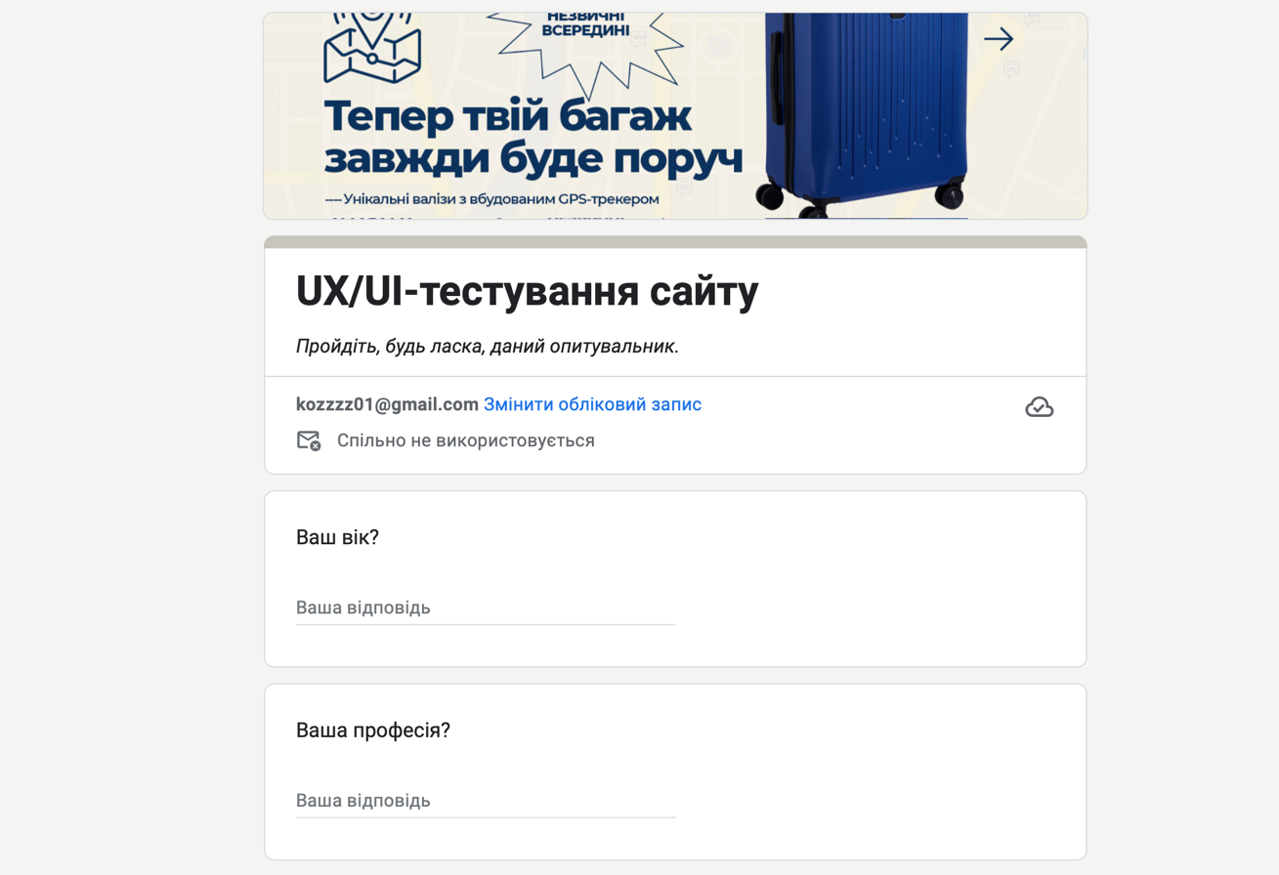
Рисунок 2.1 – Визначення вимог користувачів
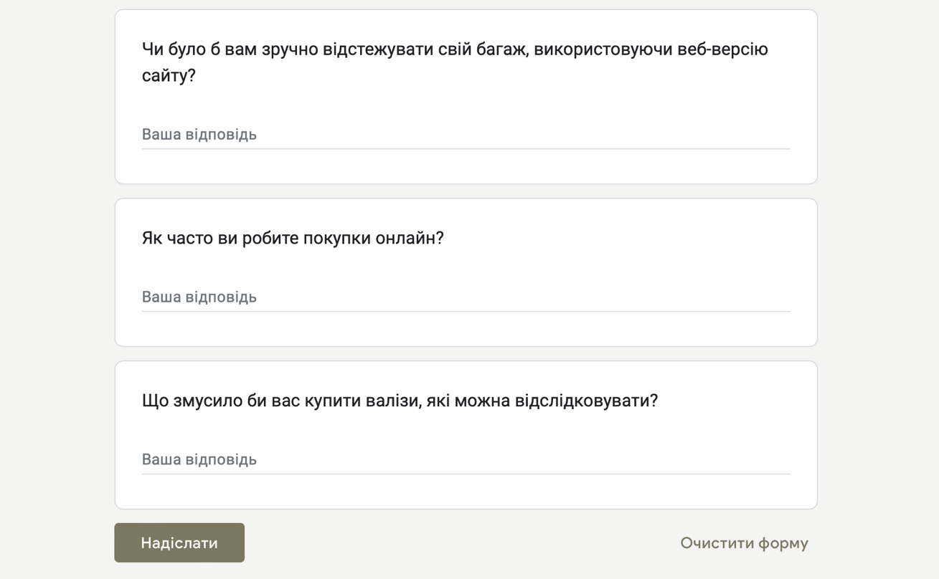
Рисунок 2.2 – Визначення вимог користувачів
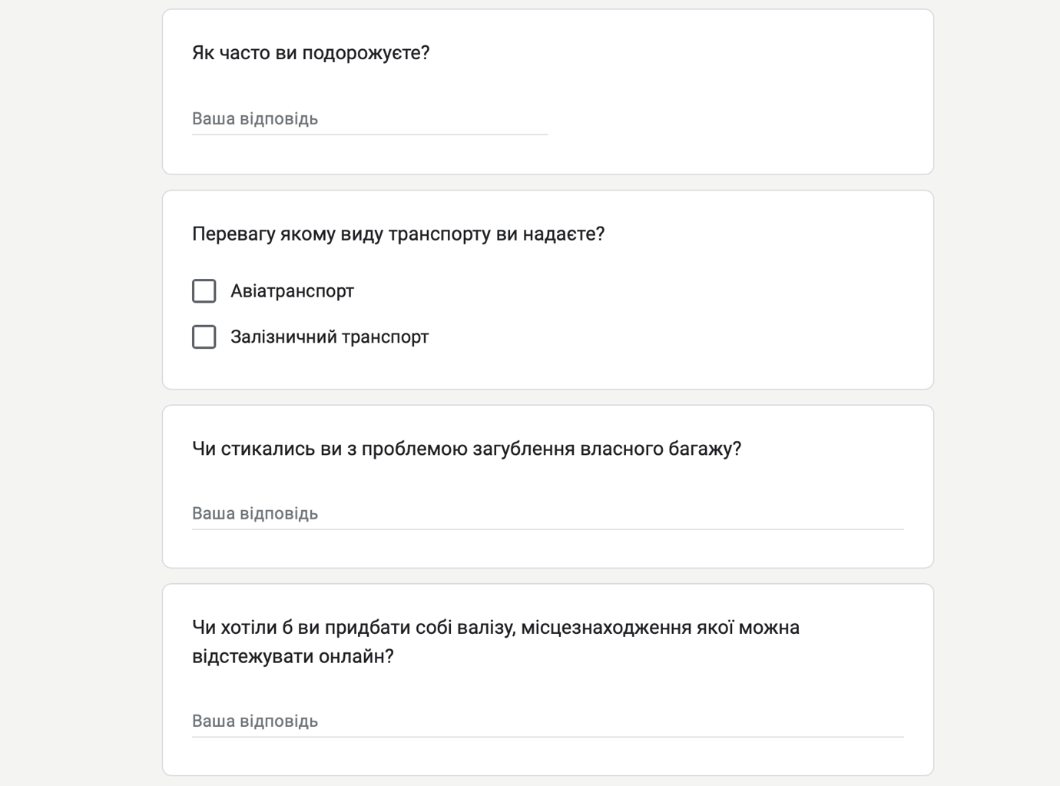
Рисунок 2.3 – Визначення вимог користувачів

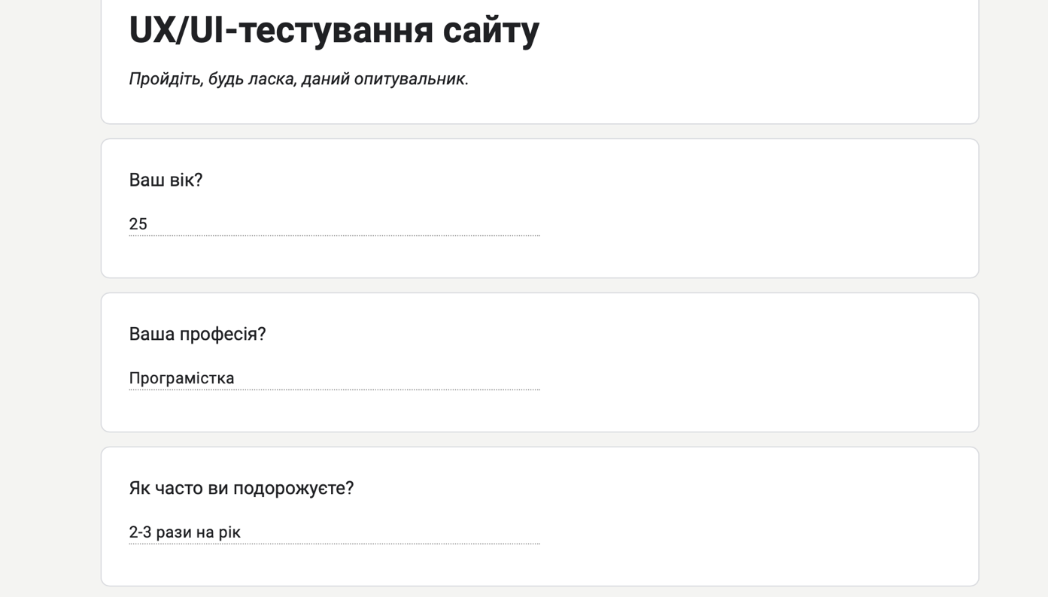
Рисунок 2.4 – Результати опитування користувачів

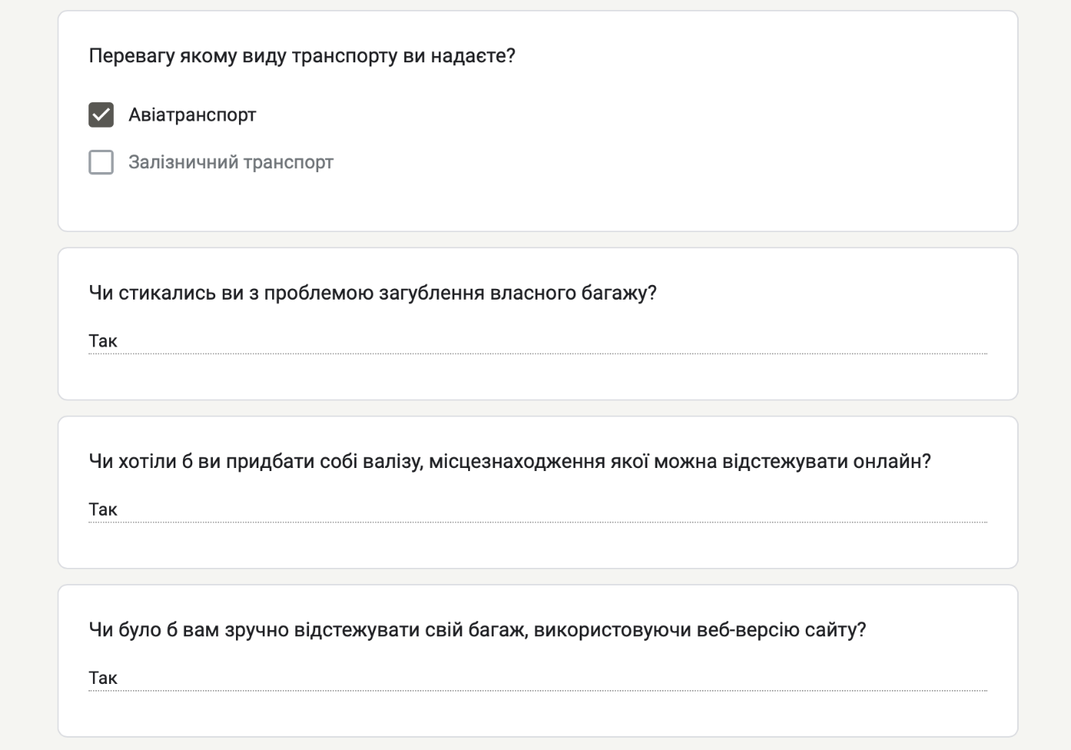
Рисунок 2.5 – Результати опитування користувачів

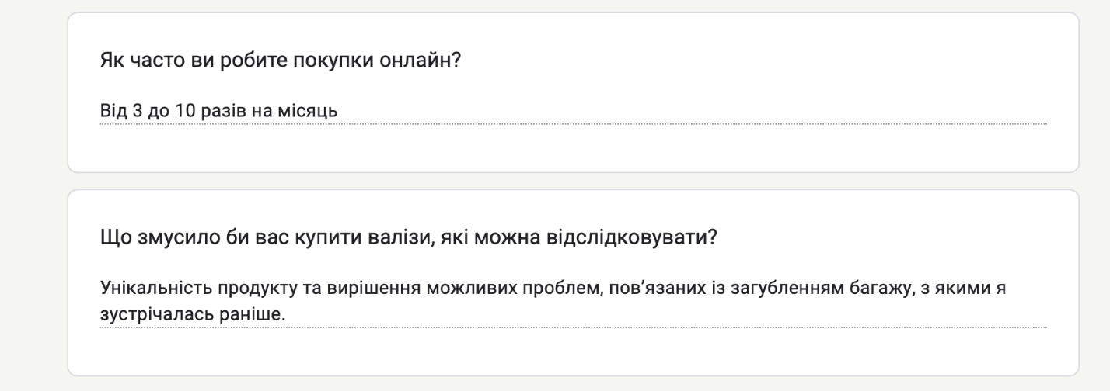
Рисунок 2.6 – Результати опитування користувачів

Було опитано 50 користувачів, а результати опитування візуалізовано у вигляді діаграми:
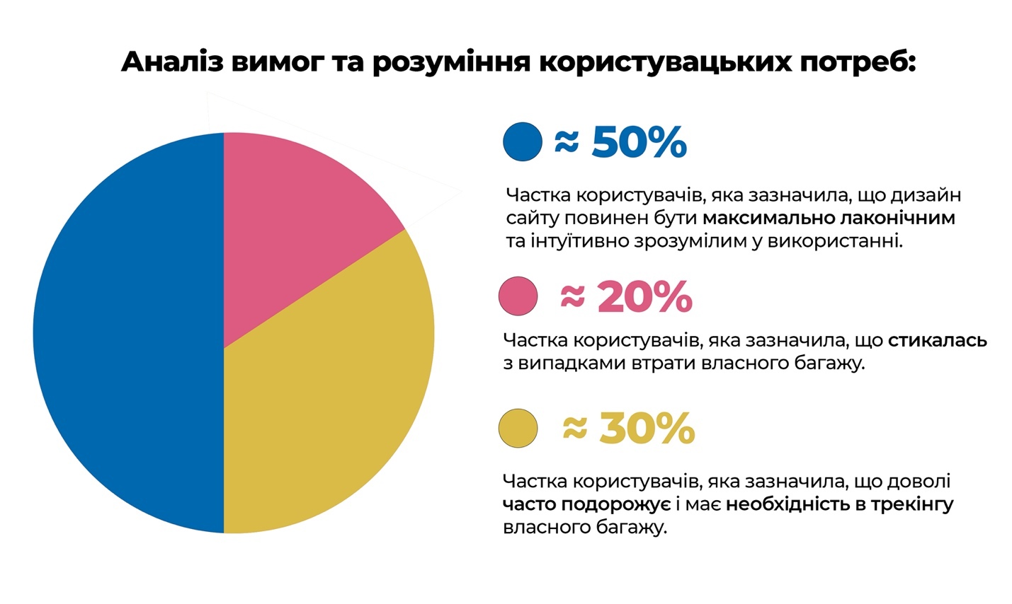

Рисунок 2.7 – Секторна діаграма
«Аналіз вимог та розуміння користувацьких потреб»

З результатів опитування бачимо, що для найбільшої частки користувачів важливим є саме зручність, лаконічність та зрозумілість у використанні. Також велика частка опитаних користувачів зазначила, що часто подорожує і має необхідність у можливості відслідковування поточного місцезнаходження власного багажу. Слід зазначити, що великий відсоток опитаних користувачів також вказали на те, що стикались з випадками втрати власного багажу.
Тож, після отримання даної статистики та аналізу потреб користувачів, наступним важливим етапом стає розробка прототипів для тестування.

Після аналізу користувацьких потреб, було розроблено прототипи майбутнього сайту для подальшого тестування:
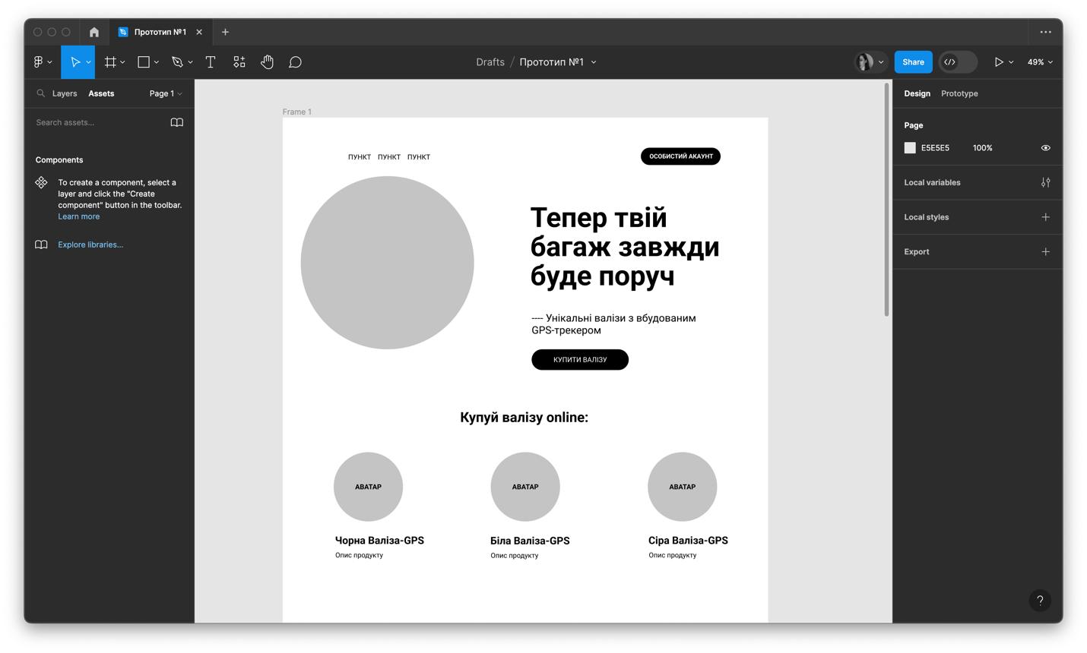
Рисунок 2.8 – Перший прототип «Головна сторінка сайту»
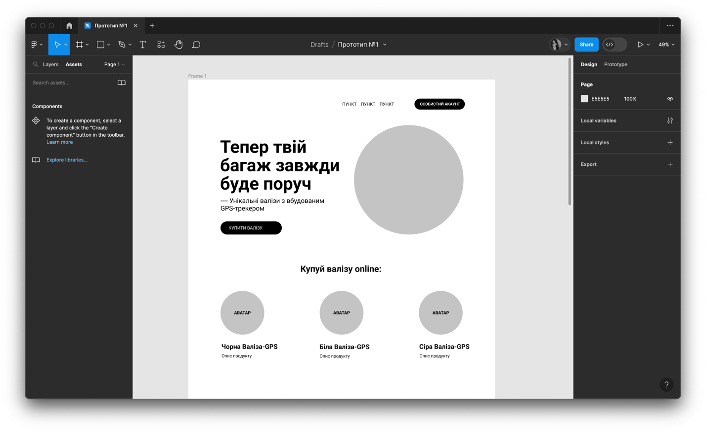
Рисунок 2.9 – Другий прототип «Головна сторінка сайту»

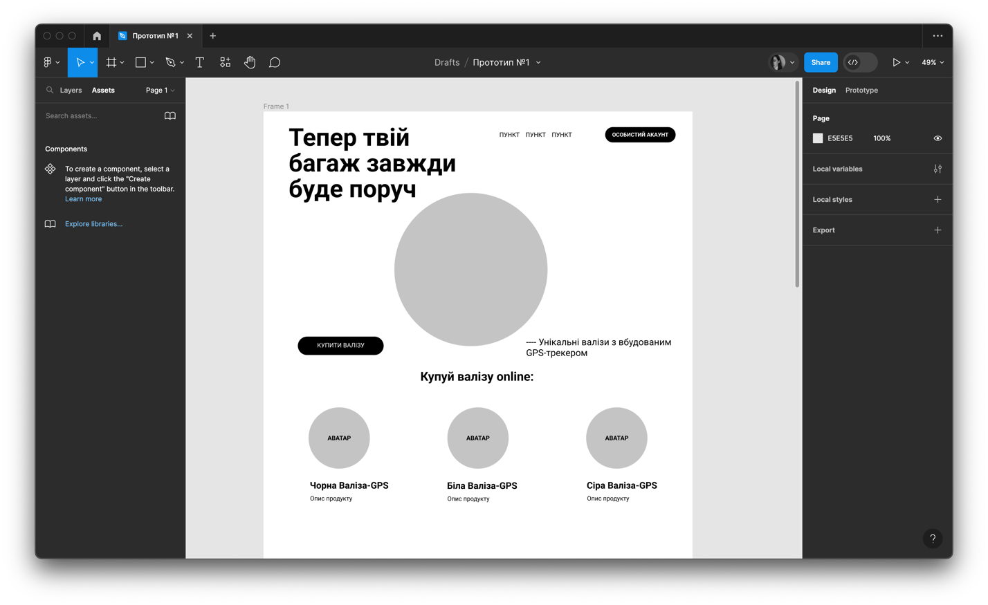
Рисунок 2.10 – Третій прототип «Головна сторінка сайту»

Далі, після розробки прототипів, було проведено повторне тестування для отримання зворотного зв'язку користувачів. Це дозволило виявити можливі проблеми та визначити, який з прототипів є більш зручним та зрозумілим у використанні для користувачів [17].
За результатами тестування прототипів було виявлено, що найбільш зручним та інтуїтивно-зрозумілим прототипом є перший варіант, тож саме його було обрано як опорний прототип для подальшої розробки дизайну сайту.
Проектування прототипів дозволило зменшити ризики помилок, витрати часу та ресурсів, а також посприяло створенню продукту, який відповідає високим стандартам зручності використання та задовольняє очікування користувачів.

2.5 Вибір технологій для реалізації рішення

Вибір технологій для реалізації рішення є стратегічно важливим етапом у процесі розробки програмного продукту. Від правильного вибору технологій залежить ефективність, швидкість та стабільність роботи системи.
Спершу треба детально проаналізувати вимоги до системи та функціональних можливостей, які необхідно реалізувати. Наприклад, якщо система вимагає великої швидкості обробки даних, то може бути вибрана мова програмування або фреймворк, оптимізований для високопродуктивних завдань.Також важливо враховувати можливості інтеграції обраного стеку технологій з іншими системами чи сервісами.
При розробці системи для трекінгу багажу, особливу увагу слід звертати на питання безпеки. Важливо обрати технології та інструменти, які забезпечують надійний захист конфіденційної інформації та даних користувачів. Якщо передбачається зростання обсягів обробки даних чи користувацької бази, обираючи технології, важливо враховувати їх масштабованість та продуктивність.
Також слід враховувати останні технологічні тренди та інновації, які можуть поліпшити продуктивність та конкурентоспроможність системи.
Враховуючи ці аспекти, для розробки макетів майбутнього сайту та безпосередньо самого дизайну було обрано Figma – інтерактивний векторний графічний редактор та інструмент для дизайну і прототипування, який широко використовується в індустрії UX/UI-дизайну та веб-розробки. Його основними перевагами є коллаборативність, доступність онлайн, а також велика кількість функцій для створення і редагування дизайну.
Рисунок 2.11 – Робоча область програми «Figma»

Процес розробки дизайну в програмі Figma розпочинається зі створення основного каркасу проекту. Було визначено основні структурні елементи та розташування блоків. Figma надає зручний інтерфейс векторного графічного редактора, де можна створювати та редагувати графічні елементи, ілюстрації та іконки.
Створюючи дизайн, можна використовувати бібліотеки та компоненти для забезпечення ефективного використання елементів дизайну в усьому проекті. Це також полегшує оновлення та зміни, так як вони автоматично відображаються в усіх місцях, де використовуються ці компоненти.
Процес прототипування в Figma дозволяє створювати інтерактивні прототипи, що відображають поведінку та навігацію в додатку чи веб-сайті. Інтерактивність дозволяє команді та клієнтам отримати реальний вигляд на продукт та взаємодіяти з ним ще до фактичної реалізації [17].
У цілому, Figma надає всебічний та ефективний інструментарій для розробки дизайну, дозволяючи командам працювати спільно.

РОЗДІЛ 3
РЕАЛІЗАЦІЯ ТА ТЕСТУВАННЯ

3.1 Опис процесу розробки
Процес розробки дизайну сайту у Figma включав в себе кілька ключових етапів, починаючи від визначення концепції та закінчуючи створенням повного дизайну сайту.
Спочатку було проведено аналіз цільової аудиторії та конкурентного середовища. Було визначено вимоги та очікування у споживачів щодо сайту. Далі було спроектовано основну структуру сайту за допомогою інструменту «Wireframes». Розташування елементів, таких як головне меню, фільтри, товари та кошик, допомогло визначити загальну візуальну складову сайту.
Рисунок 3.1 – Структура сайту

Далі було обрано кольорову палітру та стиль, які відповідають концепції майбутього сайту. В якості шрифтового рішення було обрано шрифт Montserrat, який має різні варіації накреслень, які дозволяють робити різні акцентні заголовки в дизайні сайту, використовуючи лише один шрифт.
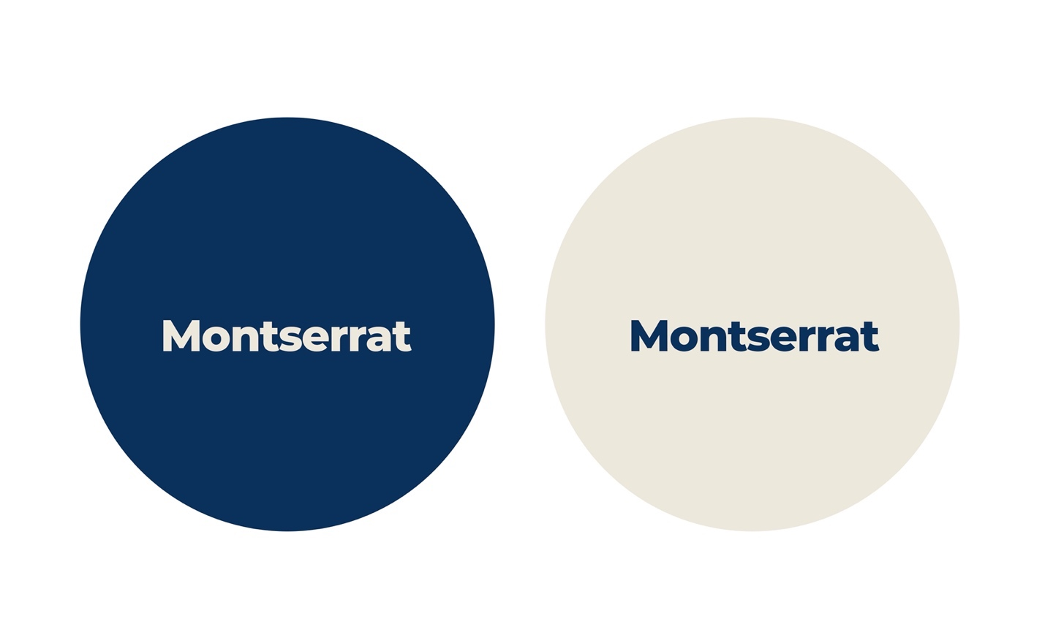
Рисунок 3.2 – Кольорова гама сайту та обраний шрифт

Після визначення кольорової гами сайту, було створено різні UI-елементи, такі як кнопки, форми, картинки товарів, які відповідають обраному стилю та надають сайту професійний та привабливий вигляд.
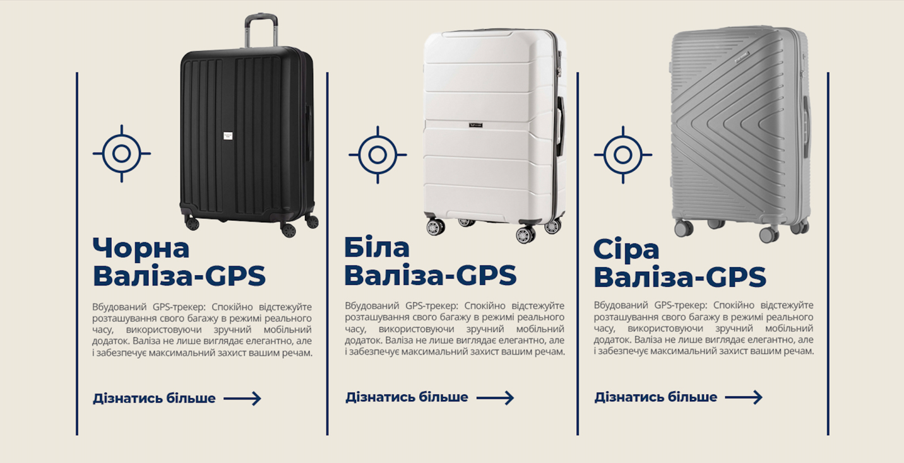
Рисунок 3.3. – UI-елементи в дизайні
Завершивши процес розробки дизайну сайту, було отримано великий файл з дизайном усіх сторінок сайту для подальшого тестування та виявлення незручних у використанні елементів, які в подальшому підлягатимуть змінам та покращенням.
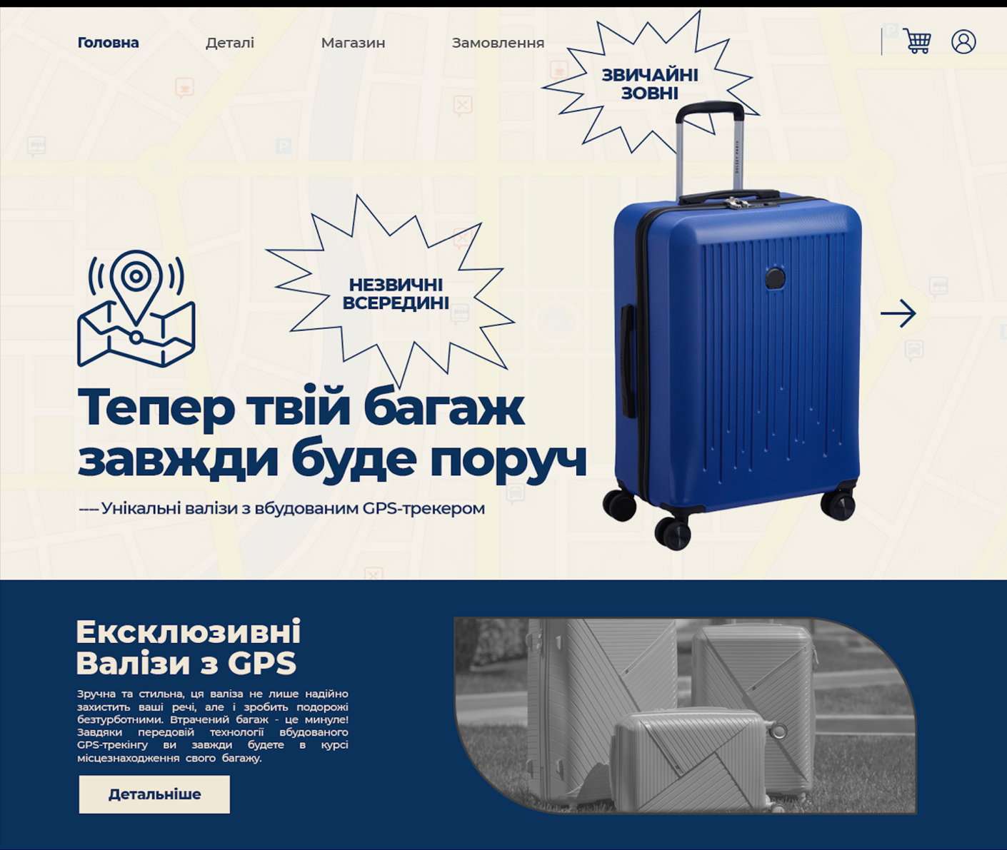
Рисунок 3.4. – Головна сторінка сайту

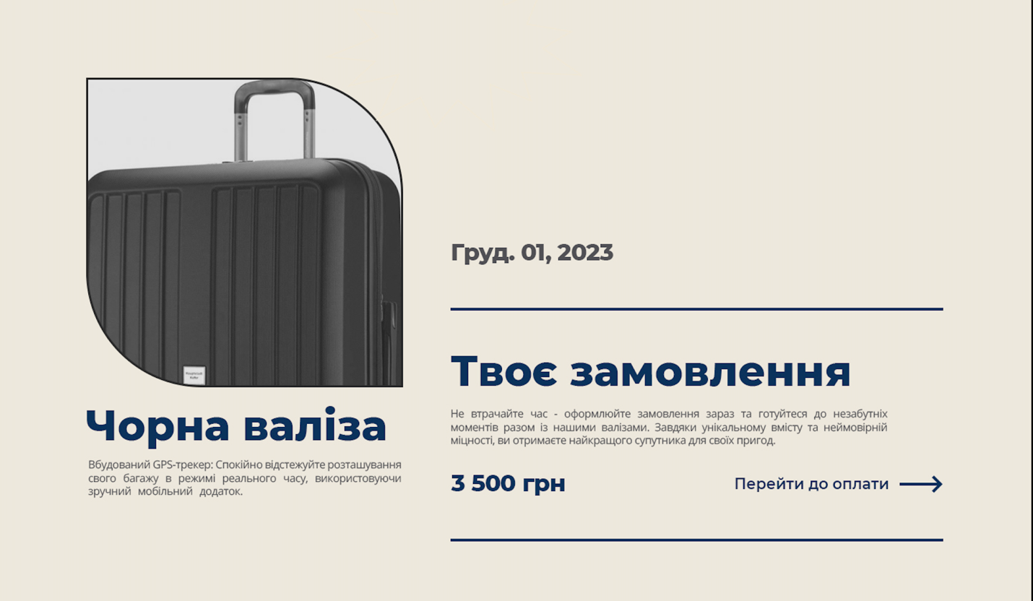
Рисунок 3.5. – Оформлення замовлення

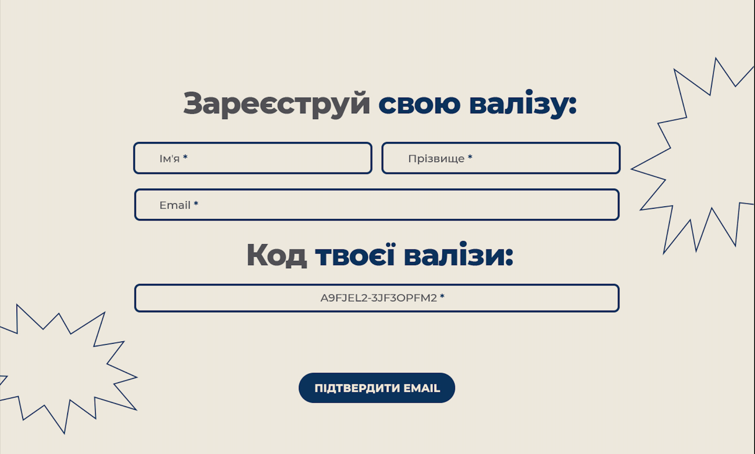
Рисунок 3.6. – Форма реєстрації


Рисунок 3.7. – Сторінка відслідковування багажу

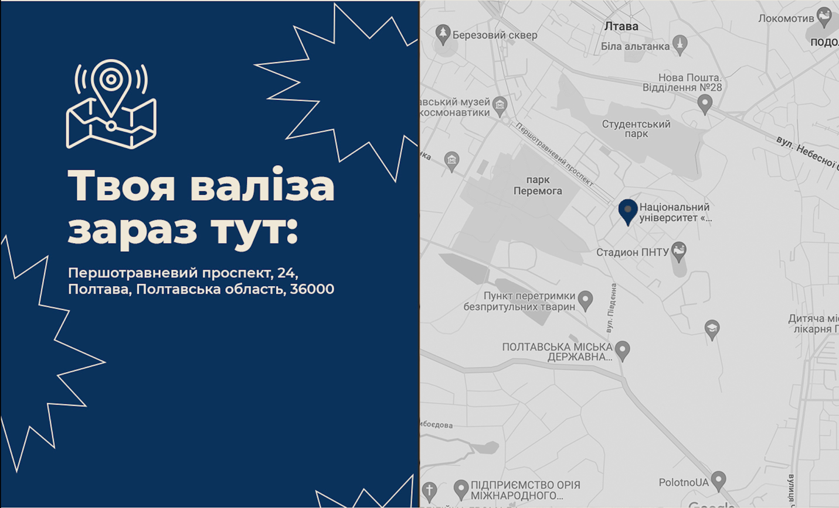
Рисунок 3.8. – Розгорнута сторінка відслідковування багажу

3.2 Концепція майбутнього сайту

Для реалізації UX/UI-рішення було вирішено створити дизайн сайту, присвячений валізам з вбудованим GPS-навігатором, завдяки яким пасажири повітряного та залізничного транспорту матимуть можливість слідкувати за поточним місцезнаходженням свого багажу.
Для створення дизайну майбутнього сайту було обрано графічний редактор Adobe Photoshop, який містить потужний та розширенний функціонал, необхідний для створення дизайну сайту. Дана програма є невід'ємною частиною створення дизайну, забезпечуючи високу якість та творчий підхід до створення візуально захопливих та функціональних інтерфейсів [18]. Головною метою було створення як унікального, так і максимально зручного й зрозумілого у використанні дизайну сайту, тому під час розробки дизайну, було обрано розробку дизайну семи важливих розділів:
- Головна сторінка з вітальним слоган та графічними елементами, що ілюструють унікальність продукту.
- Розділ з описом продукту та зазначенням використання технології трекінгу GPS.
- Каталог валіз, що складається з карток валіз з фотографіями, характеристиками та кнопкою "Дізнатися більше" для розгорнутого перегляду.
- Розділ з персональними пропозиціями, такими, як “Комплект валіз для родини”, який спонукає користувача до придбання не однієї, а одразу кількох валіз.
- Функціонал онлайн-корзини з можливістю додавання/видалення товарів.
- Можливість створення облікового запису та підключення придбаної валізи з GPS-навігатором через форму введення унікального коду валізи, який користувачі матимуть після купівлі валізи.
- Особистий Кабінет, де відображається назва придбаної валізи та її поточне місцезнаходження.
- Розширений розділ з трекінгом багажу, де окрім текстової інформації про поточне місцезнаходження багажу, графічно на мапі позначена точка поточної локації.
Ця концепція враховує комфорт та зручність для пасажирів у дизайні, забезпечуючи зручний інтерфейс для покупки валіз і відстеження багажу за допомогою GPS-технологій.

3.3 Розробка прототипу дизайну

Розробка прототипу дизайну сайту – це комплексний і творчий процес, спрямований на створення візуально привабливого, функціонального та ефективного інтерфейсу для веб-платформи. Цей процес включає в себе кілька ключових етапів, кожен з яких важливий для досягнення успішного результату.
Початок розробки дизайну передбачає детальний аналіз вимог та потреб цільової аудиторії. Потрібно зрозуміти основні завдання сайту, його функціональність та особливості взаємодії з користувачем. До основних завдань проектованого сайту відноситься зручність у взаємодії з інтерфейсом, інтуїтивність та наявність потрібного функціоналу.
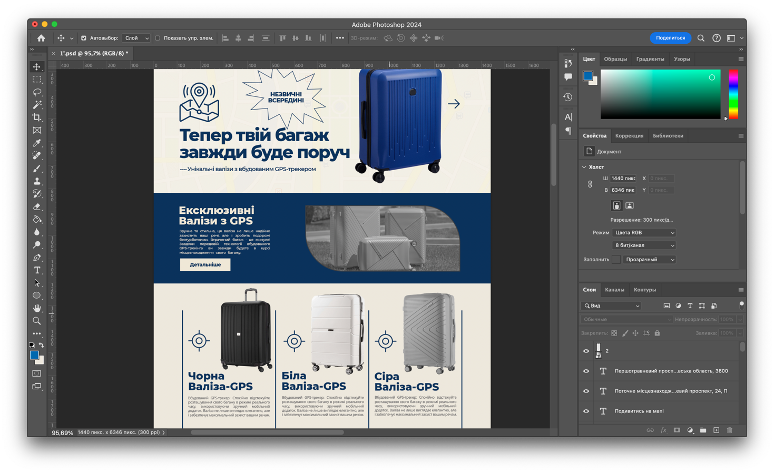
Рисунок 3.9. – Робоча область програми Adobe Photoshop

На основі зібраних вимог та інсайтів подальшим етапом є створення концепції дизайну. Даний етап включає в себе створення перших макетів, які визначають розташування ключових елементів та структуру сторінок.
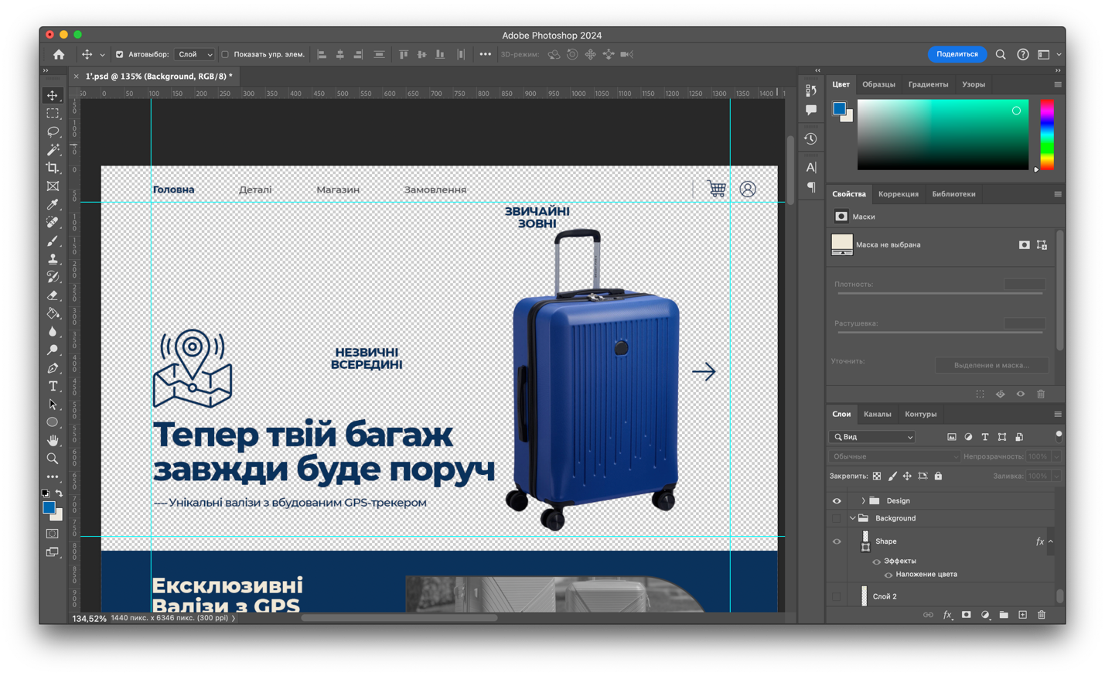 Рисунок 3.10. – Створення концепції дизайну

Далі потрібно визначитись із стилями шрифтів, розмірами та кольорами, які будуть використовуватися на сайті. Це важливо для створення привабливого вигляду інтерфейсу.
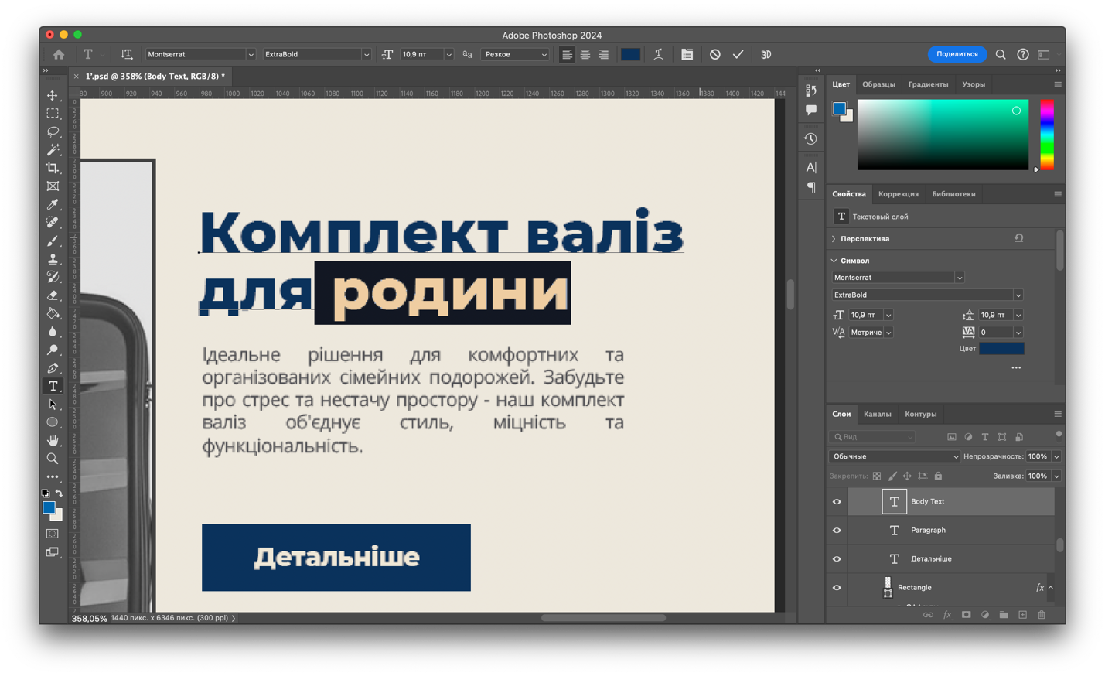
Рисунок 3.11. – Робота зі шрифтами та типографікою

Після роботи з типографікою, починається етап з додаванням графіки, ілюстрацій та фотографій до макету. Графічні елементи повинні підтримувати та покращувати відчуття бренду та передавати необхідну інформацію. При розробці дизайну основна увага була приділена наповненню привабливими фотографіями брендованих валіз з GPS-навігатором, адже візуальна складова пропонованої продукції важлива для того, аби потенційні покупці придбали товар.

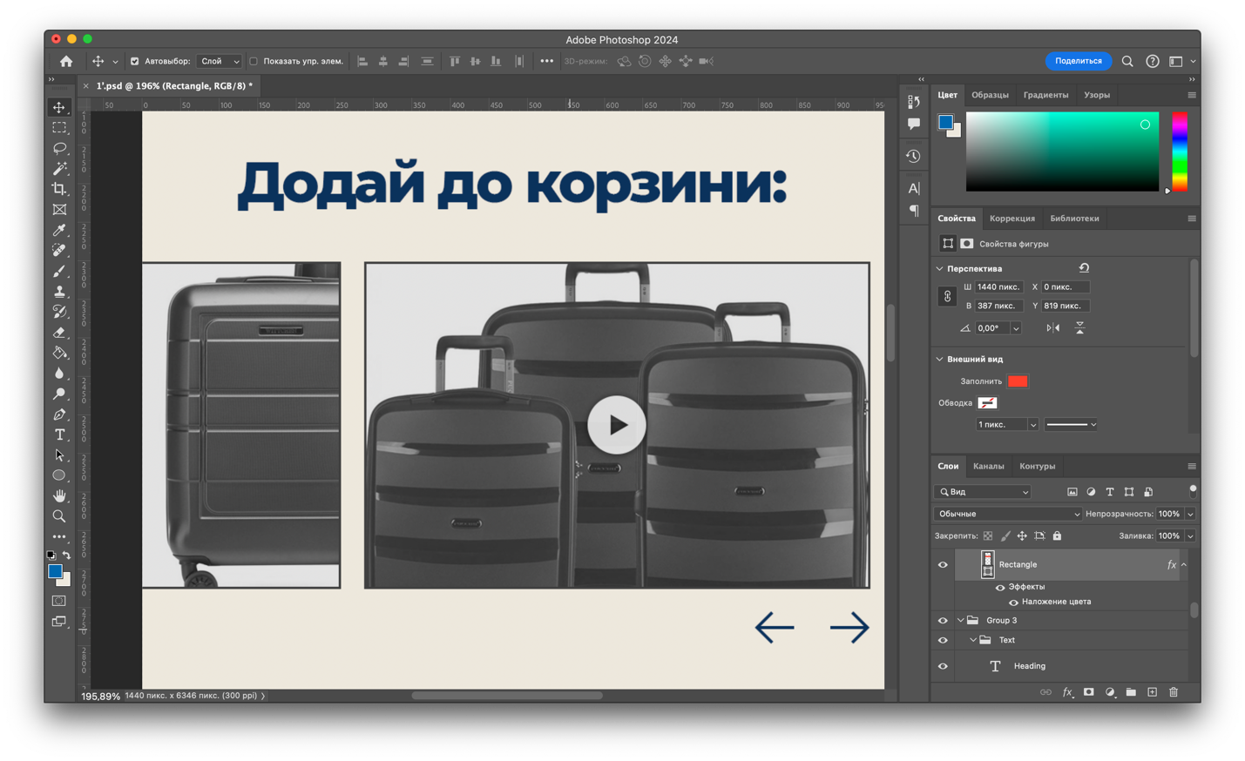
Рисунок 3.12. – Додавання графіки

Важливим етапом також є використання шарів для ефективного організації робочого простору. Додавання ефектів, тіней, анімацій та інших візуальних покращень створює унікальну візуальну складову майбутнього сайту.
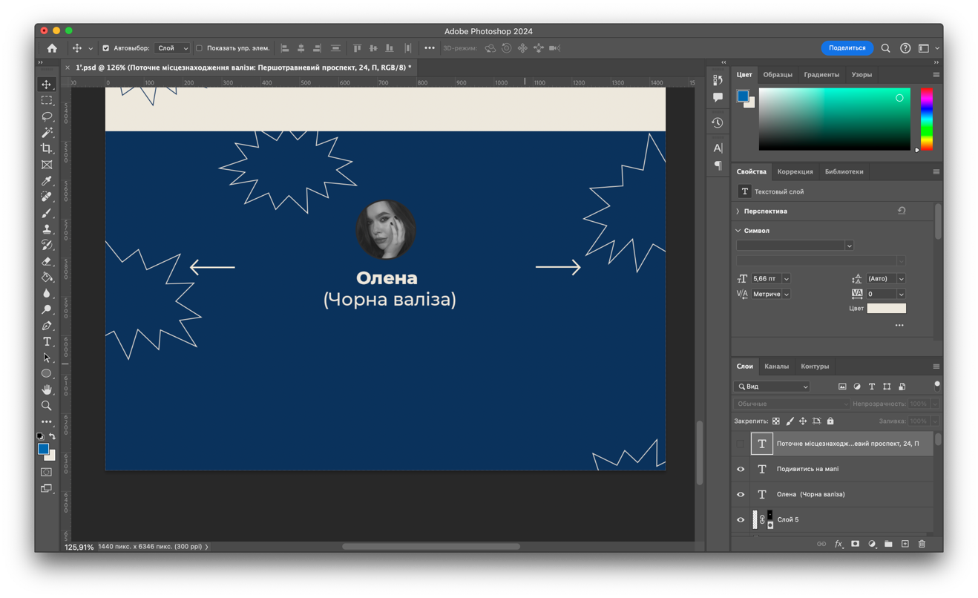Рисунок 3.13. – Додавання візуальних покращень
Розроблений прототип дизайну поєднує в собі сучасні тренди, цікаве кольорове рішення, правильне текстове розташування, що робить його відповідним до ключових UI-вимог, а зручність розташування блоків, розділів, навігації та інформації підкреслює його належність до важливих UX-вимог.

3.4 Тестування прототипу за участю потенційних користувачів

Тестування прототипу за участю потенційних користувачів є важливим етапом в розробці веб-сайту. Цей процес дозволив зібрати зворотній зв'язок, визначати потреби користувачів і виявити наявні недоліки в дизайні та функціональності.
Спершу було забезпечено наявність в прототипах основних функцій та елементів, які плануються бути включеними у фінальний дизайн сайту. Найбільшу увагу було приділено сторінкам товарів, кошику, формі оформлення замовлення тощо.
Далі було визначено цільову аудиторію і залучено потенційних користувачів для участі в тестуванні. В якості цільової аудиторії було обрано жінок та чоловіків віком від 18 до 60 років, які мали та мають досвід подорожей й роблять покупки в Інтернеті.
Було створено конкретні завдання для тестувальників, які дозволили їм взаємодіяти з різними частинами прототипу. Наприклад, додати товар у кошик, здійснити пошук валізи, виконати процедуру реєстрації на сайті.
Після запрошення тестувальників взяти участь у тестуванні прототипу, їм був наданий час на ознайомлення з інтерфейсом та виконання наданих завдань.
В процессі тестування, всі результати фіксувались та було звернуто увагу на всі труднощі, замішання та реакції тестувальників на різні елементи прототипу.
Наприкінці тестування, усі тестувальники пройшли післятестовий опитувальник, зроблений на платформі «Google Forms», щоб зібрати додатковий зворотний зв'язок. Тестувальники надали відповіді про їхні враження, пропозиції щодо покращення, в результаті чого було визначено, чи вдалося користувачам легко взаємодіяти з прототипом.

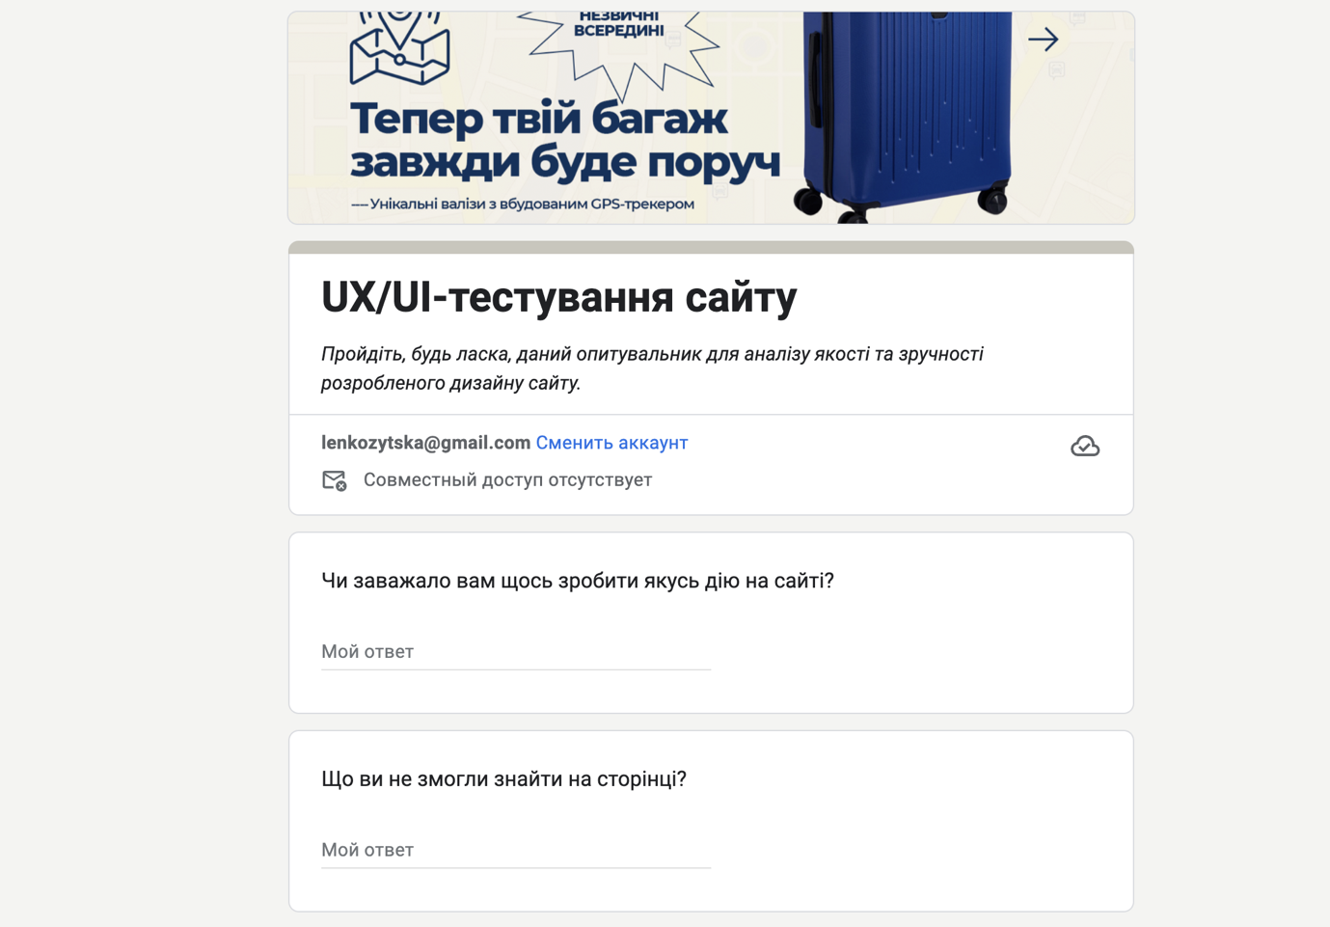
Рисунок 3.14. – Повторне опитування користувачів

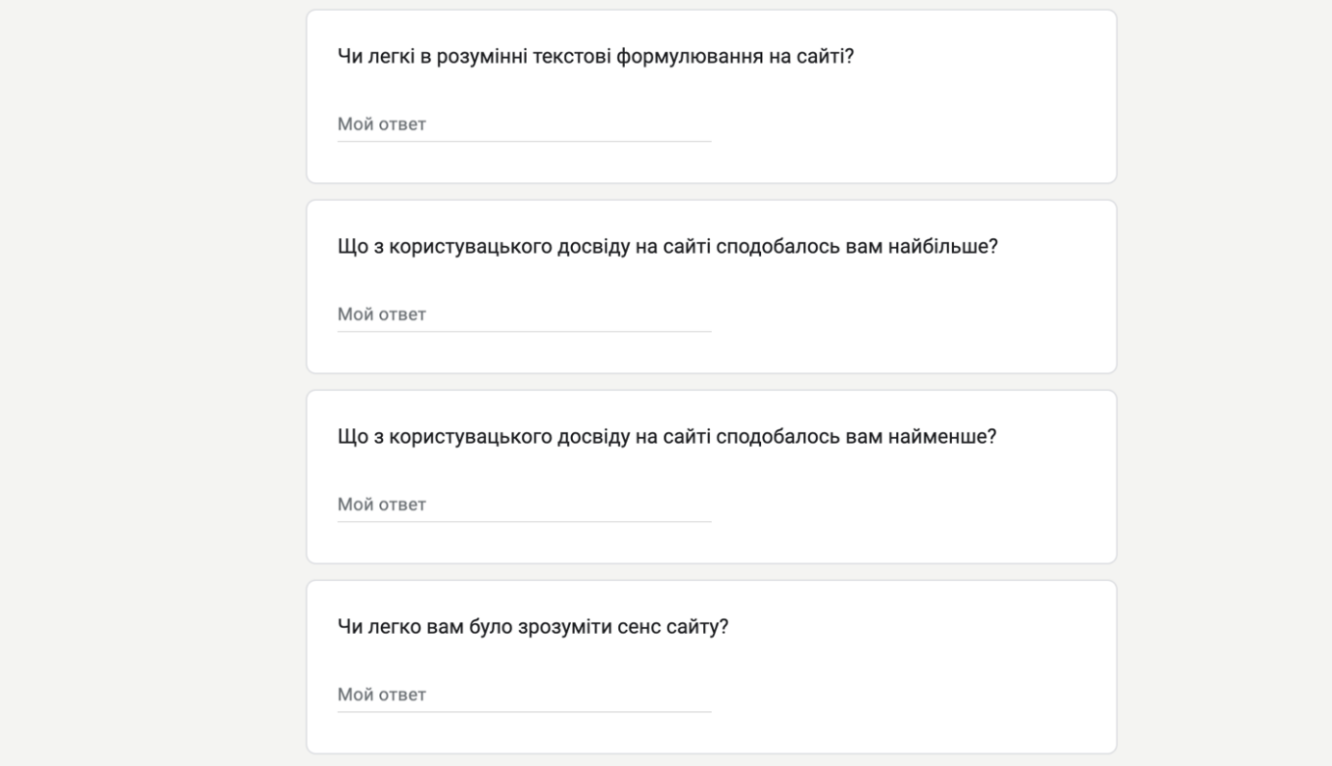
Рисунок 3.15. – Повторне опитування користувачів
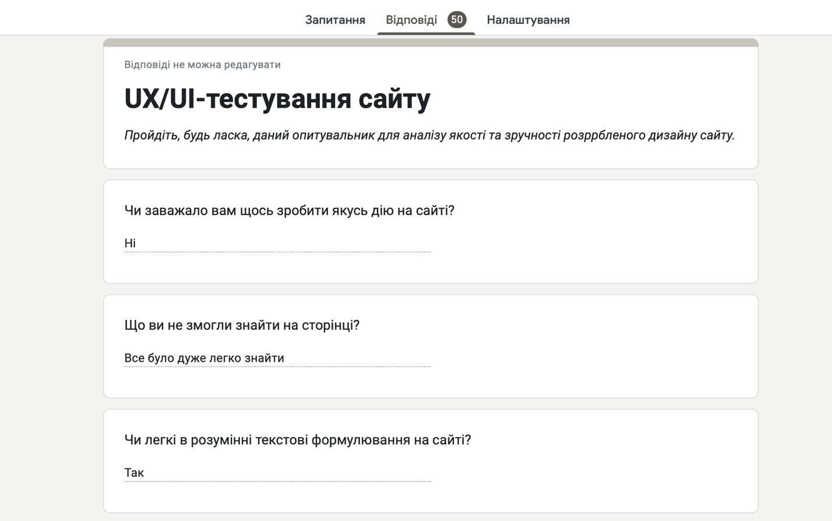
Рисунок 3.16. – Результати повторного опитування користувачів

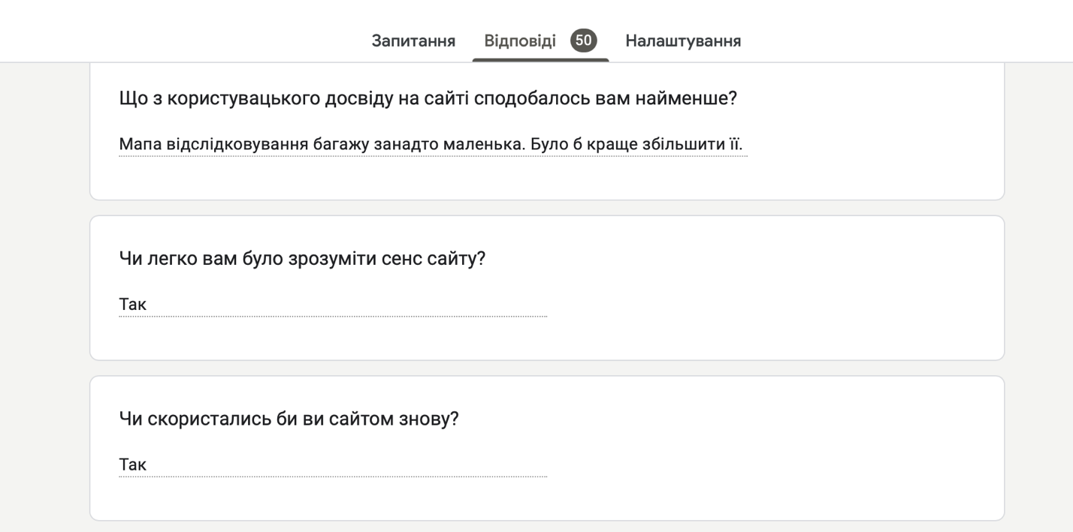
Рисунок 3.17. – Результати повторного опитування користувачів

Далі було проаналізовано зібраний зворотний зв'язок і визначено, які аспекти прототипу потребують поліпшень. В ході аналізу результатів опитування було визначено, що покращення потребує сторінка з відслідковуванням поточного місцезнаходження багажу, оскільки велика частка користувачів зазначила, що поле з мапою відслідковування потребує збільшення для більш комфортного пошуку.
На основі результатів тестування було внесено необхідні зміни у прототип та проведено повторне тестування для перевірки ефективності внесених поліпшень.
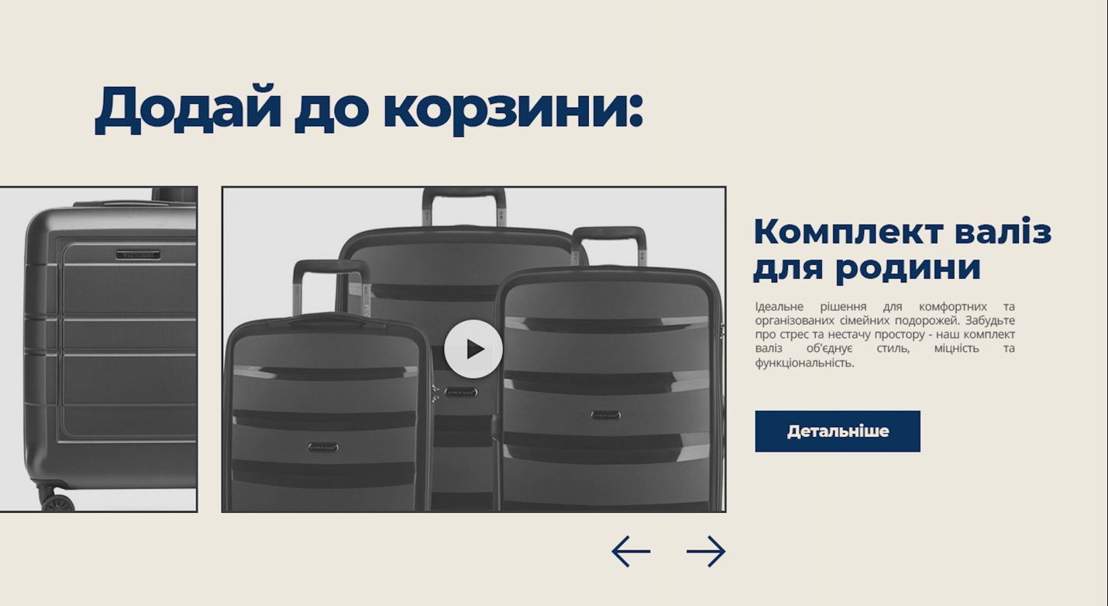
Рисунок 3.18. – Оновлений після збору даних тестувальників розділ

Такий підхід дозволяє врахувати потреби користувачів, забезпечити оптимальну взаємодію з сайтом та підготувати дизайн для успішного впровадження продукту на ринку.

3.5 Внесення змін до проекту на основі тестування

Внесення змін до проекту на основі тестування допомогло поліпшити якість продукту та забезпечити відповідність його функціоналу та дизайну очікуванням користувачів. Нижче розглянемо ключові етапи внесення змін на основі тестування:
- Збір та аналіз зворотного зв'язку. Після завершення тестування отримано зворотний зв'язок від користувачів. Було проаналізовано цей зворотний зв'язок, виділяючи основні питання, пропозиції та виявлені проблеми.
- Пріоритезація змін. Було визначено, які зміни є найбільш критичними або найбільш важливими для користувачів та для досягнення бізнес-цілей. Встановлено пріоритети для внесення змін у відповідності до цих критеріїв.
- Ітеративний цикл розробки. Всі зміни було внесено поетапно, використовуючи ітеративний підхід. Після кожної ітерації повторювалось тестування для перевірки ефективності внесених змін.
- Повторне тестування. Після внесення змін було проведено повторне тестування, щоб переконатися, що проблеми були вирішені та нові функції працюють належним чином.
- Зворотній зв'язок з користувачами. Після завершення ітерацій було повторно зібрано зворотний зв'язок від користувачів щодо внесених змін. Це допомогло визначити, наскільки успішно були враховані їхні потреби.
Внесення змін на основі тестування дозволило не тільки виявити та виправити можливі проблеми, але й надало можливість вдосконалити продукт, зробивши його більш зручним та відповідним потребам користувачів.

3.6 Проектування бази даних

База даних сайту є суттєвою частиною веб-розробки і використовується для зберігання, організації та ефективного управління інформацією, яка необхідна для функціонування сайту. Вона дозволяє зберігати дані користувачів, такі як імена, електронні адреси, паролі та інші важливі відомості. Це особливо важливо для сайтів, що надають послуги, які вимагають реєстрації користувачів.
Також важливим аспектом є можливість ефективно збирати та аналізувати дані про взаємодію користувачів з сайтом: відвідування, конверсії та інші метрики.
Загалом, база даних є центральним елементом, що забезпечує ефективне управління та збереження різноманітної інформації, що використовується для функціонування та підтримки веб-сайту.
Тож, важливою частиною розробки UX/UI-рішення для трекінгу багажу в повітряному та залізничному транспорті також є проектування бази даних. Її створення включає в себе створення таблиці, яка буде зберігати інформацію про користувачів. Використовуючи SQL, яка є стандартною мовою запитів для управління та маніпулювання реляційними базами даних, можливо визначити поля для зберігання даних, таких як: ім'я, електронна пошта, пароль і т. д. Розклянемо загальний процес:
- Спочатку, створюється база даних, яка буде використовуватися для реєстрації користувачів.
- Далі визначається структура таблиці для зберігання інформації про користувачів.
- Коли користувач реєструється на сайті, використовується SQL-запит для вставки даних в таблицю користувачів.
- При автентифікації користувача, використовується SQL-запит для перевірки наявності користувача з введеним ім'ям користувача та кодом валізи.
Загалом, база даних є центральним елементом, що забезпечує ефективне управління та збереження різноманітної інформації, що використовується для функціонування та підтримки веб-сайту.
Слід зазначити важливість та значимість таблиць: в базах даних вони є одним з основних структурних елементів і використовуються для зберігання та організації даних.
Таблиці дозволяють ефективно зберігати велику кількість даних. Кожна таблиця має стовпці, що визначають різні атрибути даних, і рядки.
Також таблиці дозволяють впорядковувати дані за певними критеріями. Вони допомагають в структуруванні і категоризації інформації, щоб вона була більш доступною та зрозумілою.
Безпосередньо використання таблиць спрощує завдання пошуку та отримання конкретних даних. Для цього використовуються мови запитів, такі як SQL (Structured Query Language), що дозволяють виконувати різноманітні операції вибору та фільтрації [19].
Таблиці можуть бути пов'язані між собою за допомогою відносин. Це дозволяє створювати складні структури баз даних, в яких дані з різних таблиць можуть бути пов'язані та використовуватися разом.
В базах даних встановлюються правила цілісності, які гарантують правильність та згідність даних. Такі правила можуть включати обмеження унікальності, зовнішні ключі та інші обмеження.
Таблиці в базах даних можуть бути захищені різними рівнями доступу. Це дозволяє контролювати, хто має право на доступ до конкретних даних чи виконання певних операцій.
В цілому, таблиці в базах даних є ключовим інструментом для ефективного та організованого зберігання, управління та отримання даних у різноманітних інформаційних системах. До їх особливостей можемо віднести:
- Можливість використання індексів. У таблицях можуть бути використані індекси, які прискорюють процеси пошуку та сортування даних. Індекси дозволяють базі даних швидше знаходити конкретні записи, зменшуючи час виконання запитів.
- Легкість змінення та оновлення даних. Завдяки структурованій формі таблиць, зміни та оновлення даних можуть бути виконані з великою точністю і ефективністю. Це особливо важливо при роботі з великим обсягом інформації.
- Масштабованість. Бази даних, які використовують таблиці, можуть бути легко масштабовані. Нові дані можуть бути додані без значних змін у структурі бази даних, а таблиці можуть бути розширені або оптимізовані для роботи з більшим обсягом інформації.
- Підтримка транзакцій. Таблиці в базах даних дозволяють використовувати концепцію транзакцій, що гарантує атомарність, консистентність, ізоляцію та довершеність операцій. Це важливо для забезпечення цілісності даних в умовах паралельної обробки та одночасного доступу до інформації.
Загалом, таблиці в базах даних створюють структуровану та ефективну основу для зберігання, управління та взаємодії з даними. Вони допомагають організовувати інформацію, полегшують доступ до неї та забезпечують надійність та цілісність даних в різних типах програм та систем. Розглянемо розроблені таблиці:

Таблиця 3.1 – «Покупці»
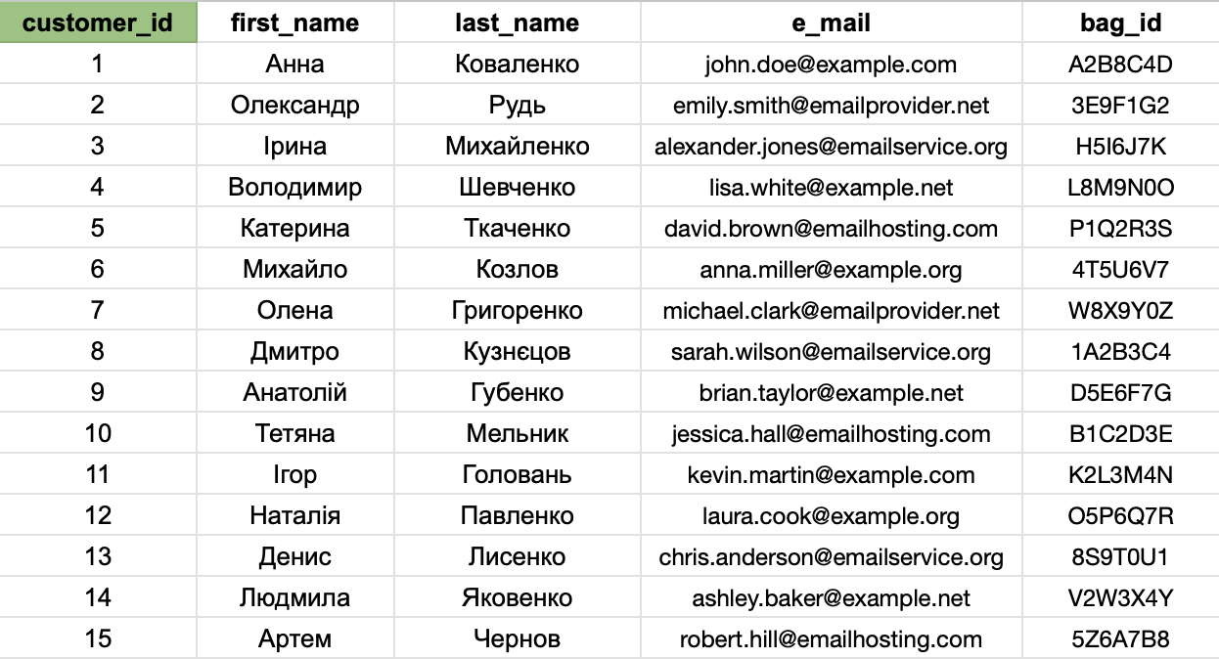

Таблиця 3.2 – «Товари»
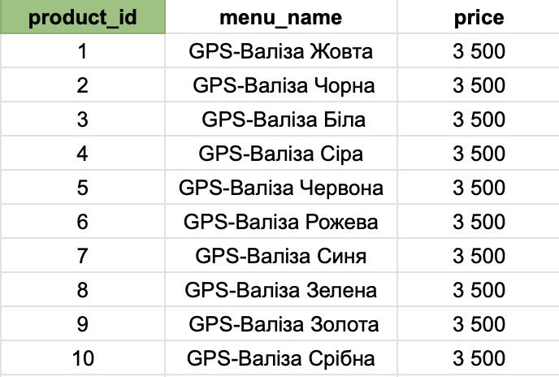

Таблиця 3.1 – «Доставка замовлень»
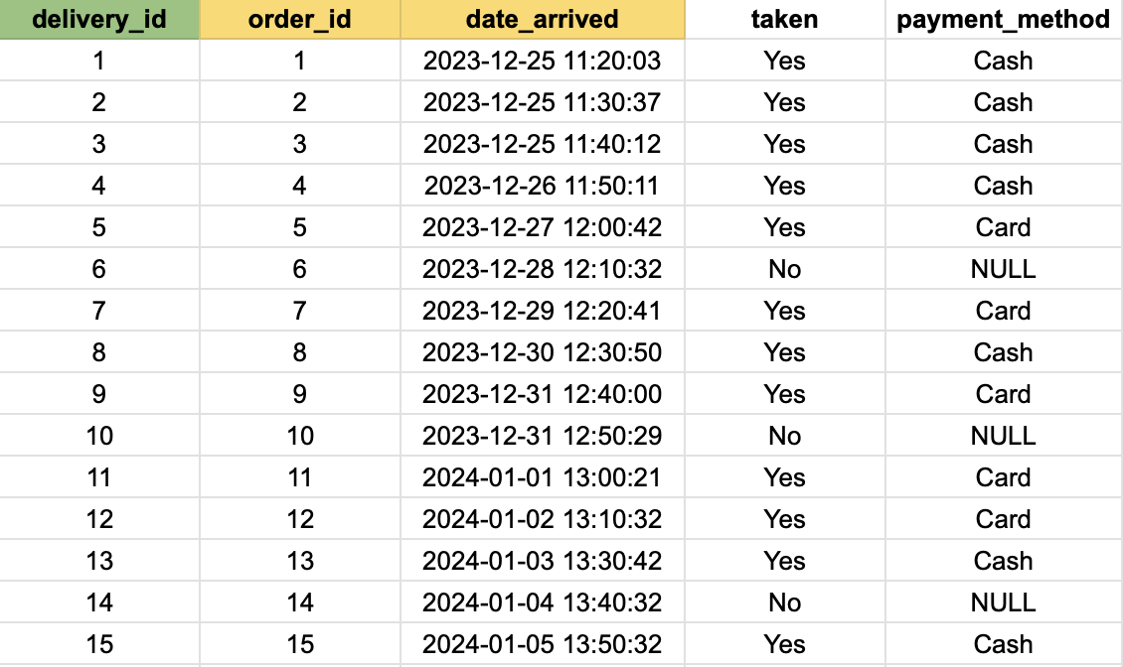

Окрім таблиць, побудовано схему бази даних:
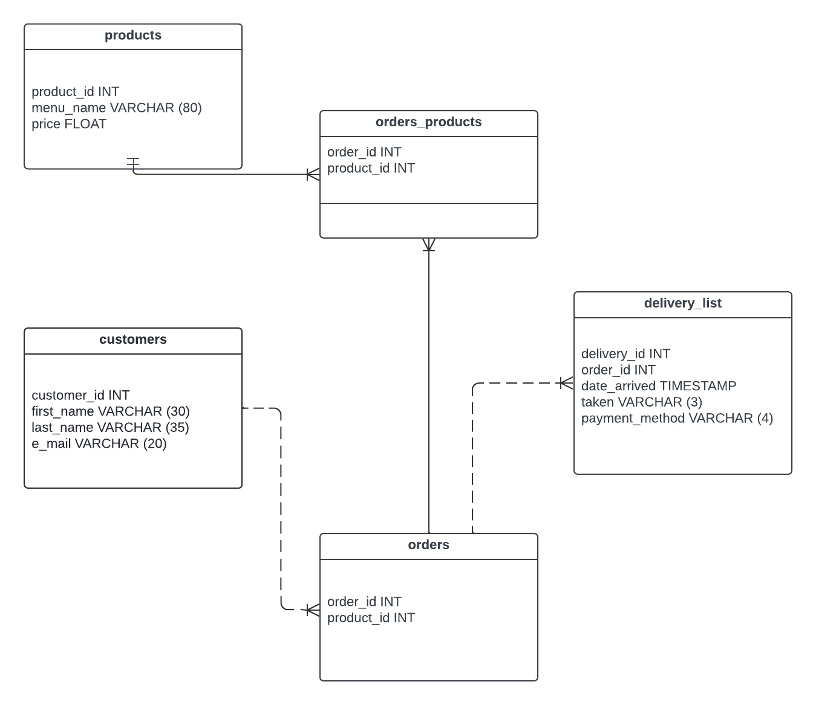
Рисунок 3.19. – Схема бази даних

3.7 Оцінка задоволеності користувачів

Оцінка задоволеності користувачів – це процес визначення, наскільки задоволені чи незадоволені користувачі продуктом чи послугою після його використання. Цей процес включає в себе збір, аналіз та інтерпретацію даних з різних джерел для оцінки загального враження користувачів від інтеракції з продуктом.
Одним з ключових інструментів для оцінки задоволеності користувачів є опитування. Питання можуть стосуватися різних аспектів, включаючи зручність використання, дизайн, швидкість реакції та задоволення від виконання конкретних завдань. Також важливо враховувати фактори, такі як естетика, надійність та відповідність очікуванням користувачів.
Додаткові методи оцінки включають аналіз взаємодії користувачів з інтерфейсом, вивчення аналітики щодо користування продуктом, а також відстеження звернень до служби підтримки. Збір зворотного звʼязку через соціальні мережі та відгуки на власному веб-сайті також може служити важливим джерелом інформації [20].
Для отримання зворотного звʼязку було обрано “Google Forms” – безкоштовний інструмент, який надається Google для створення онлайн-опитувань та форм. Цей інструмент призначений для розробки широкого спектру форм, починаючи від простих анкет і закінчуючи складнішими опитуваннями та збором даних. Даний інструмент дозволив провести деталізоване опитування користувачів.
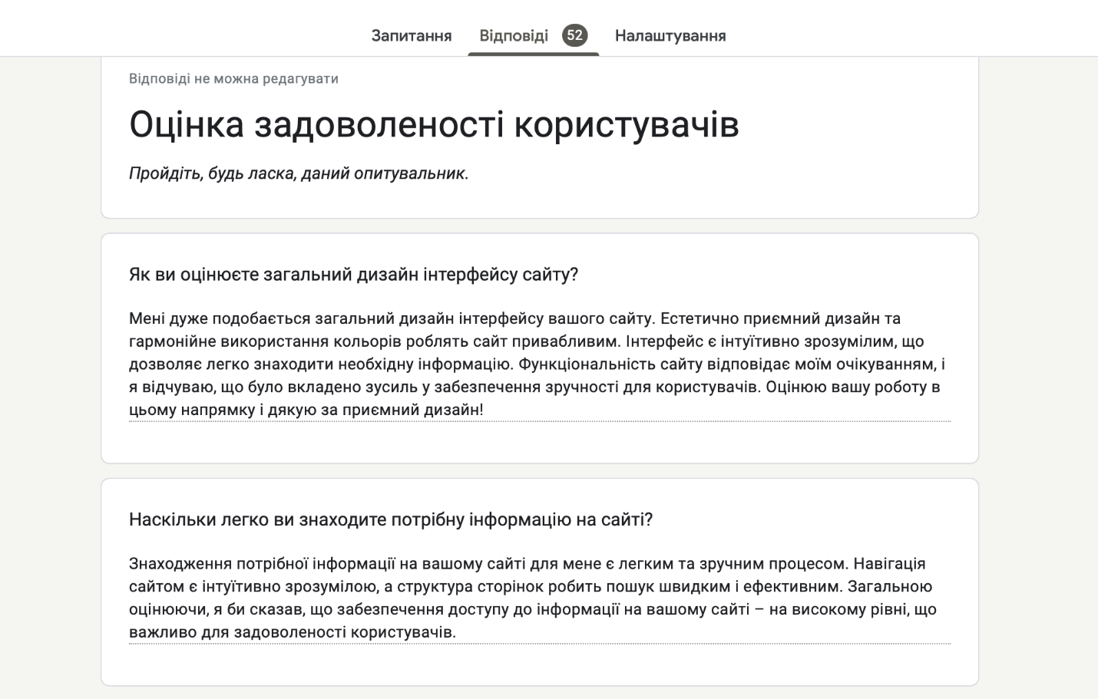
Рисунок 3.20. – Результати опитування користувачів
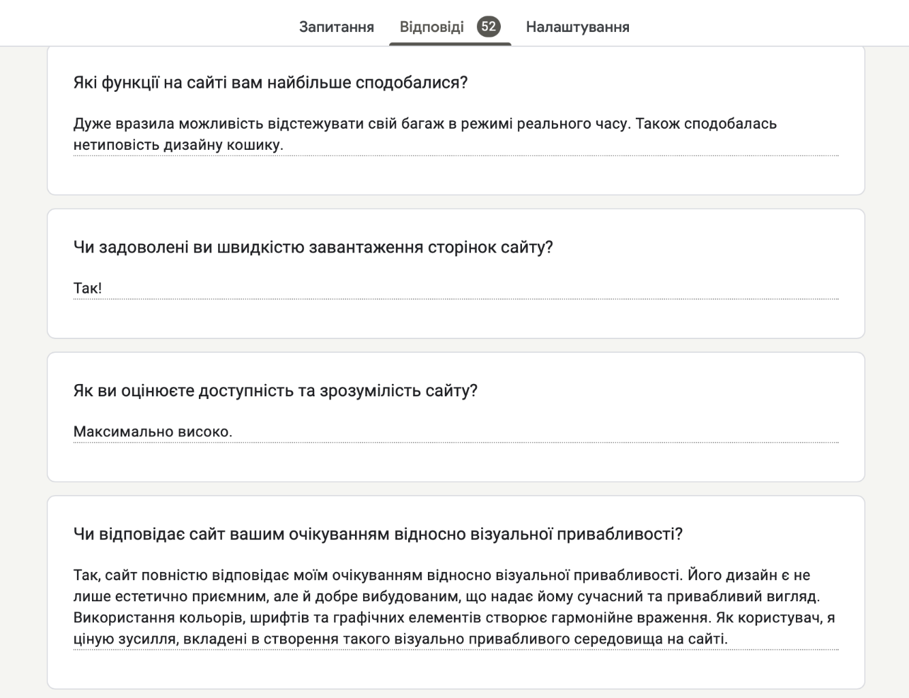
Рисунок 3.21. – Результати опитування користувачів

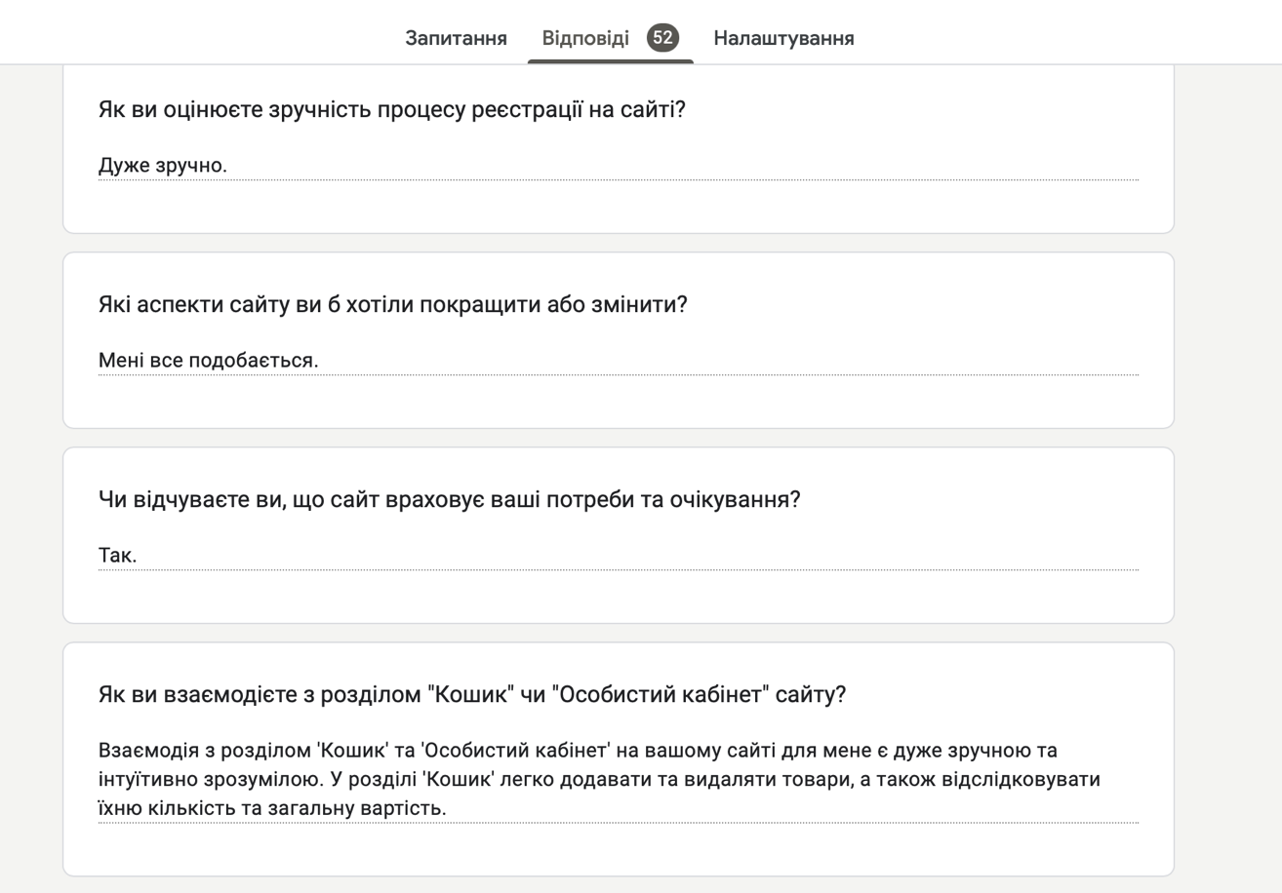
Рисунок 3.22. – Результати опитування користувачів
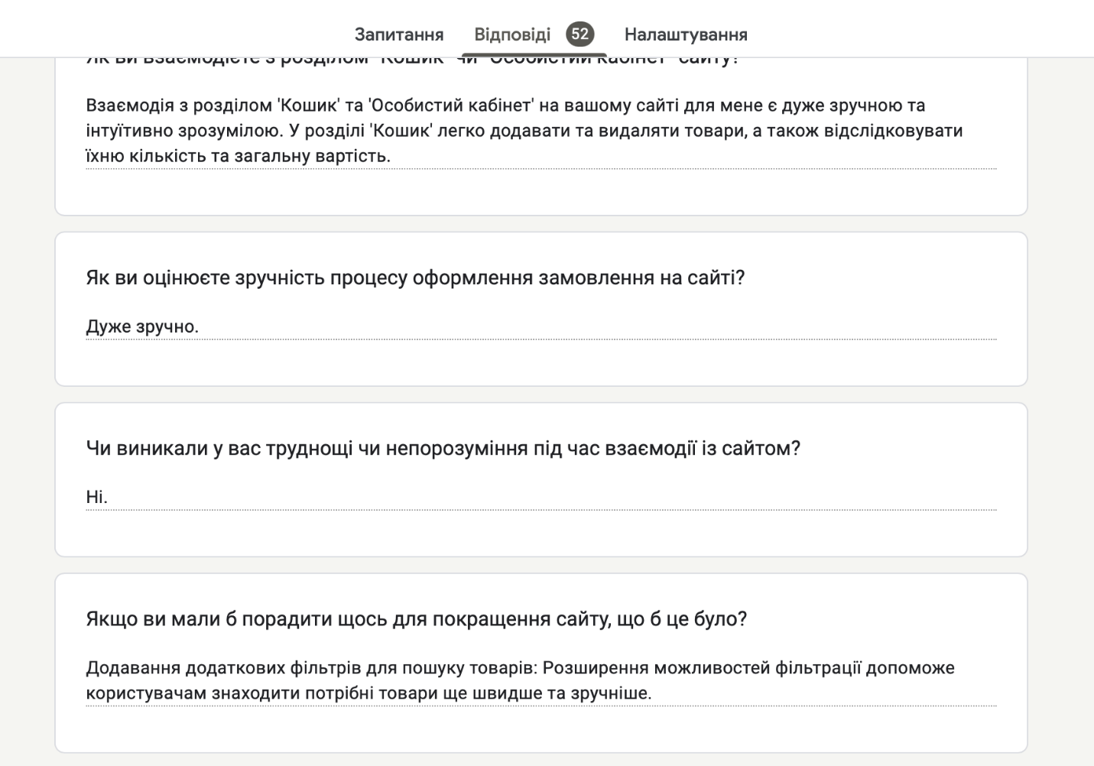
Рисунок 3.23. – Результати опитування користувачів

Результати дозволили визначити сильні та слабкі сторони, а також розпізнати слабкі місця дизайну для подальших покращень [21]. Дані результати візуалізовано шляхом розробки діаграм задоволеності користувачів. У цих діаграмах використано кілька секторів для представлення різних аспектів задоволеності користувачів. Кожен сектор може представляти окремий елемент, такий як «Дизайн», «Навігація», «Наповнення», «Функціональність», тощо.
Кожен сектор може мати відсоткове значення, яке відображає рівень задоволеності користувачів у конкретному аспекті. Чим більший сектор, тим вищий рівень задоволеності. Наприклад, великий сектор "Дизайн" може вказувати на високу оцінку користувачів щодо візуальної привабливості сайту.
Така діаграма дозволяє швидко визначити основні сильні та слабкі сторони сайту з точки зору задоволеності користувачів.

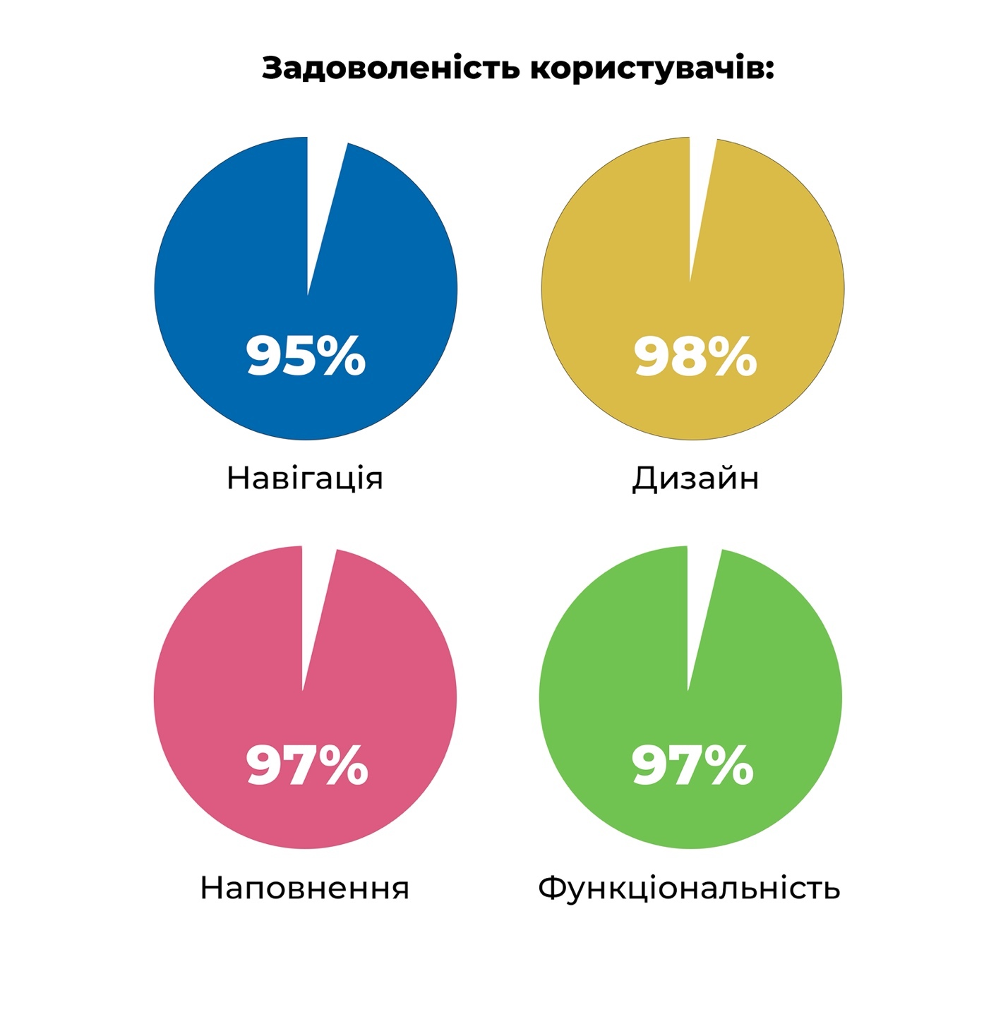
Рисунок 3.24. – Діаграми задоволеності користувачів

ВИСНОВКИ

У ході виконання даної дипломної роботи було проведено глибокий аналіз сучасних проблем та викликів, пов'язаних із трекінгом багажу пасажирів у воздушному та залізничному транспорті.
Дослідження в області UX та UI вказало на значущий вплив інтерфейсу на враження пасажирів від використання транспортних сервісів. Розроблене комплексне UX/UI-рішення для трекінгу багажу має на меті врахувати ці аспекти, забезпечуючи пасажирам надійність, комфорт та відчуття безпеки під час подорожей.
Однією з ключових переваг розробленого рішення є його інтеграція з передовими технологіями відстеження, що дозволяє пасажирам у режимі реального часу відстежувати розташування їхнього багажу. Логіка розгалуження та персоналізація інтерфейсу сприяють індивідуалізації взаємодії та покращенню загального враження користувачів.
Обрані методи розробки UX/UI-рішення були обґрунтовані та детально розглянуті. Процес тестування прототипу залучав участь потенційних користувачів та дозволив здійснити ряд коригувань, спрямованих на максимальне врахування їхніх потреб та пропозицій.
Враховуючи результати дослідження та використання сучасних підходів у дизайні інтерфейсів, можна стверджувати, що розроблене UX/UI-рішення має потенціал стати важливим кроком до покращення сервісу трекінгу багажу у транспортних системах. Результати роботи можуть служити основою для подальших інновацій та покращень у галузі пасажирських транспортних послуг.

СПИСОК ВИКОРИСТАНИХ ДЖЕРЕЛ

- Carolyn Chendler. A Project Guide to UX Design: For User Experience Designers in the Field or in the Makin, Berkeley, 2009, p. 23-9.
- Steve Krug. Don't Make me Think!: A Common Sense Approach to Web Usability, New Riders, Berkeley, 2006, p.50-73.
- Jesmond Allen. Smashing UX Design, Wiley, New York, 2012, p. 123-78.
- Jakob Nielsen. Mobile Usability, Longman (Pearson Education), Harlow, 2012, p. 118-79.
- Golden Krishna. The Best Interface Is No Interface: The simple path to brilliant technology, Berkeley, 2015, p. 192-213.
- Tal Florentin. Design for a Perfect Screen, New York, 2015, p. 87-93.
- Aaron Walter. Designing for Emotion, New York, 2011, p. 34-78.
- Jesse James Garrett. The Elements of User Experience: User-Centered Design for the Web and Beyond, London, 2010. p. 150-89.
- Alan Cooper. About Face: The Essentials of Interaction Design, New Jersey, 2014, p. 537-629.
- Bill Moggridge. Design interactions, Massachusetts, 2007, p. 378-654.
- Mark Boulton. A Practical Guide to Designing for the Web, Wales, 2009, p. 153-202.
- Jeff Gothelf. Lean UX: applying lean principles to improve user experience, London, 2013, p. 58-113.
- Lisandra Maioli. Fixing Bad UX Designs: Master proven approaches, tools, and techniques to make your user experience great again, London, 2020, p. 54-9.
- Gavin Lew, Robert M. Schumacher. AI and UX: why artificial intelligence needs user experience, New York, 2020, p. 132-67.
- Rex Hartson. The UX book: Agile UX design for a quality user experience, Cambridge, 2019, p. 57-93.
- Google Forms [Електронний ресурс]. – Режим доступу: https://www.google.com/intl/uk/forms/about/
- Figma [Електронний ресурс]. – Режим доступу: https://www.figma.com/
- Adobe Creative Cloud [Електронний ресурс]. – Режим доступу: https://www.adobe.com/ua
- SQLite [Електронний ресурс]. – Режим доступу: https://www.sqlite.org/index.html
- Головні правила типографіки [Електронний ресурс]. – Режим доступу: https://blog.depositphotos.com/ua/pravyla-typografiky.html
- UX-дослідження: процес, методи, інструменти [Електронний ресурс]. – Режим доступу: https://skvot.io/uk/blog/ux-issledovaniya-process-metody-instrumenty

ДОДАТОК А
ВИХІДНИЙ КОД ПРОГРАМИ

<!DOCTYPE html>
<html lang="en">
<head>
<meta charset="UTF-8">
<meta name="viewport" content="width=device-width, initial-scale=1.0">

<!--=============== FAVICON ===============-->
<link rel="shortcut icon" href="assets/img/favicon.png" type="image/x-icon">

<!--=============== REMIX ICONS ===============-->
<link href="https://cdn.jvr.net/npm/remixon@2.5.0/fonts/remixicon.css" rel="stylesheet">

<!--=============== CSS ===============-->
<link rel="stylesheet" href="assets/css/styles.css">

<title>Тепер твій багаж завжди буде поруч</title>
</head>
<body>
<!--=============== HEADER ===============-->
<header class="header" id="header">
<nav class="nav container">
<a href="#" class="nav__logo">
<img src="assets/img/logo.png" alt="">
</a>

<div class="nav__menu" id="nav-menu">
<ul class="nav__list">
<li class="nav__item">
<a href="#home" class="nav__link active-link">Home</a>
</li>
<li class="nav__item">
<a href="#specs" class="nav__link">Specs</a>
</li>
<li class="nav__item">
<a href="#case" class="nav__link">Case</a>
</li>
<li class="nav__item">
<a href="#products" class="nav__link">Products</a>
</li>
</ul>

<div class="nav__close" id="nav-close">
<i class="ri-close-line"></i>
</div>
</div>

<div class="nav__toggle" id="nav-toggle">
<i class="ri-function-line"></i>
</div>
</nav>
</header>

<main class="main">
<!--=============== HOME ===============-->
<section class="home section" id="home">
<div class="home__container container grid">
<div>
<img src="assets/img/home.png" alt="" class="home__img">
</div>

<div class="home__data">
<div class="home__header">
<h1 class="home__title">On ear</h1>
<h2 class="home__subtitle">Beats 3</h2>
</div>

<div class="home__footer">
<h3 class="home__title-description">Overview</h3>
<p class="home__description">Enjoy award-winning Beats sound with wireless listening freedom and a sleek,
streamlined design with comfortable padded earphones, delivering first-rate playback.
</p>
<a href="#" class="button button--flex">
<span class="button--flex">
<i class="ri-shopping-bag-line button__icon"></i></i> Add to Bag
</span>
<span class="home__price">$299</span>
</a>
</div>
</div>
</div>
</section>

<!--=============== BAG ===============-->
<section class="bag section">
<div class="bag__container container grid">
<img src="assets/img/bag1.png" alt="" class="sponsor__img">
<img src="assets/img/bag2.png" alt="" class="sponsor__img">
<img src="assets/img/bag3.png" alt="" class="sponsor__img">
<img src="assets/img/bag4.png" alt="" class="sponsor__img">
</div>
</section>

